# Форма № Н-9.02.1

МІНІСТЕРСТВО ОСВІТИ І НАУКИ УКРАЇНИ

СХІДНОУКРАЇНСЬКИЙ НАЦІОНАЛЬНИЙ УНІВЕРСИТЕТ

імені ВОЛОДИМИРА ДАЛЯ

# Факультет __Інформаційних технологій та електроніки_______

(повне найменування факультету)

# Кафедра __ Електронних апаратів __________________

(повна назва кафедри)

## ПОЯСНЮВАЛЬНА ЗАПИСКА

до дипломного проекту (роботи)

освітньо-кваліфікаційного рівня __________бакалавр____________________

(бакалавр, спеціаліст, магістр)

напряму підготовки 171 – Електроніка

(шифр і назва напряму підготовки)

на тему

|  |  |  |
| --- | --- | --- |
| |  | | --- | | **РОЗРОБКА ТРЬОХКАСКАДНОГО ПІДСИЛЮВАЧА**  **НИЗЬКИХ ЧАСТОТ** | |  | |

|  |  |  |
| --- | --- | --- |
| Виконав: студент групи ЕПС – 14Д | __________________ | О.П. Лисенко |
| Керівник | __________________ | О.М. Іванов |
| Завідувач кафедри | __________________ | В.М. Смолій |
| Рецензент | __________________ | В.М. Смолій |

Сєвєродонецьк – 2018

|  |  |  |  |  |  |  |  |  |  |  |  |  |  |  |
| --- | --- | --- | --- | --- | --- | --- | --- | --- | --- | --- | --- | --- | --- | --- |
| Формат | Зона | Поз. | | Позначення | | | | Найменування | Кіл. | | Примітка | | | |
|  |  |  | |  | | | |  |  | |  | | | |
|  |  |  | |  | | | | Текстові документи |  | |  | | | |
|  |  |  | |  | | | |  |  | |  | | | |
| А 4 |  | 1 | | ДПБ 171.01.09 ПЗ | | | | Пояснювальна записка | 1 | |  | | | |
|  |  |  | |  | | | |  |  | |  | | | |
|  |  |  | |  | | | | Графічні документи |  | |  | | | |
|  |  |  | |  | | | |  |  | |  | | | |
| А4 |  | 2 | | ДПБ 171.01.09 ГЧ | | | | Графічна частина | 23 | |  | | | |
|  |  |  | |  | | | |  |  | |  | | | |
|  |  |  | |  | | | |  |  | |  | | | |
|  |  |  | |  | | | |  |  | |  | | | |
|  |  |  | |  | | | | . |  | |  | | | |
|  |  |  | |  | | | |  |  | |  | | | |
|  |  |  | |  | | | |  |  | |  | | | |
|  |  |  | |  | | | |  |  | |  | | | |
|  |  |  | |  | | | |  |  | |  | | | |
|  |  |  | |  | | | |  |  | |  | | | |
|  |  |  | |  | | | |  |  | |  | | | |
|  |  |  | |  | | | |  |  | |  | | | |
|  |  |  | |  | | | |  |  | |  | | | |
|  |  |  | |  | | | |  |  | |  | | | |
|  |  |  | |  | | | |  |  | |  | | | |
|  |  |  | |  | | | |  |  | |  | | | |
|  |  |  | |  | | | |  |  | |  | | | |
|  |  |  | |  | | | |  |  | |  | | | |
|  |  |  | |  | | | |  |  | |  | | | |
|  |  |  | |  | | | |  |  | |  | | | |
|  | | | | | | | | | | | | | | |
|  |  | |  | |  |  | ДПБ 171.01.09. ВП | | | | | | | |
|  |  | |  | |  |  |
| Змн | Лист | | № докум. | | Підпис | Дата |
| Розроб. | | | Лисенко | |  |  | **Розробка трьохкаскадного підсилювача низьких частот** | | | Літ. | | | Лист | Листів |
| Перевір. | | | Іванов | |  |  |  |  |  | 2 | 87 |
| Реценз. | | | Смолій | |  |  | СНУ гр.ЕПС-14Д | | | | |
| Н. контр | | | Іванов | |  |  |
| Затв. | | | Смолій | |  |  |

**СХІДНОУКРАІНСЬКИЙ НАЦІОНАЛЬНИЙ УНІВЕРСИТЕТ**

**імені ВОЛОДИМИРА ДАЛЯ**

Інститут, факультет, відділення **інформаційних технологій та електроніки**

Кафедра **електронних апаратів___**

Освітньо-кваліфікаційний рівень _**бакалавр**______

Напрям підготовки 171 _— Електроніка

**ЗАТВЕРДЖУЮ**

Завідувач кафедри ЕА

___________________

«___»______2018 року

**З А В Д А Н Н Я**

**НА ДИПЛОМНИЙ ПРОЕКТ СТУДЕНТУ**

**Лисенко Олексію Петровичу**

1. **Тема проекту: Розробка трьохкаскадного підсилювача низьких частот.**
2. **Керівник проекту:**к.т.н., доцентО.М. Іванов

(прізвище, ім’я, по батькові, науковий ступінь, вчене звання)

затверджені наказом вищого навчального закладу від 13.04.2018 р. №_94/48_

1. **Строк подання студентом проекту __**10 червня 2018 р.**_**
2. **Зміст розрахунково-пояснювальної записки** (перелік питань, які потрібно розробити):
   1. Вступ
   2. Опис електричних сигналів
   3. Підсилювачі. Класифікація підсилювачів. Основні параметри і характеристики
   4. Теорія зворотного зв'язку
   5. Основна схема підсилювача на біполярному транзисторі з загальним емітером
   6. Розрахунок схеми підсилювача низьких частот
   7. Заходи з охорони праці та екології
3. **Консультанти розділів проекту**

|  |  |  |  |
| --- | --- | --- | --- |
| Розділ | Прізвище, ініціали та посада консультанта | Підпис, дата | |
| Завдання видав | Завдання прийняв |
| Охорона праці | ассистент Купіна О.А |  |  |

6. Дата видачі завдання________19 травня 2018 року_________

**КАЛЕНДАРНИЙ ПЛАН**

|  |  |  |  |
| --- | --- | --- | --- |
| №  з/п | Назва етапів дипломного  Проекту (роботи) | Строк виконання  етапів проекту  (роботи) | Примітка |
| 1 | Вступ | 21.05.18 |  |
| 2 | Опис електричних сигналів | 24.05.18 |  |
| 3 | Підсилювачі. Класифікація підсилювачів. Основні параметри і характеристики | 27.05.18 |  |
| 4 | Теорія зворотного зв'язку | 30.05.18 |  |
| 5 | Основна схема підсилювача на біполярному транзисторі з загальним емітером | 02.06.18 |  |
| 6 | Розрахунок схеми підсилювача низьких частот | 05.06.18 |  |
| 7 | Заходи з охорони праці та екології | 08.06.18 |  |
| 8 | Оформлення пояснювальної записки | 10.06.18 |  |

**Студент______________________________Лисенко О.П.**

**Керівник проекту_____________________Іванов_О.М.**

**РЕФЕРАТ**

Изм.

Лист

№ докум.

Подпись

Дата

Лист

5

ДПБ 171.01.09.ПЗ

Разраб.

Лысенко

Провер.

Иванов

Реценз.

Смолий

Н. Контр.

Иванов

Утверд.

Смолий

**Разработка трехкаскадного усилителя низкой частоты**

Лит.

Листов

87

ВНУ гр.ЭПС-14Д

Пояснительная записка к дипломному проекту содержит:

Страниц - 87, рисунков –47,таблиц – 4, источников литературы - 10

**Объект исследования**–Трехкаскадный усилитель низкой частоты

**Цель работы –** Разработка и проектирование трехкаскадного усилителя низкой частоты. Разработка мер по охране труда и техники безопасности при производстве и эксплуатации электронных приборов.

В данной работе объектом разработки является трехкаскадный усилитель низкой частоты. Приведена классификация усилителей, их основные параметры и характеристики. Рассмотрены виды и режимы работы усилительных каскадов. Проведен анализ существующих схемных решений. Разработан и спроектирован трехкаскадный усилитель низкой частоты.

**УСЛИТЕЛЬ** Н**ИЗКОЙ ЧАСТОТЫ, БИПОЛЯРНЫЕ ТРАНЗИСТОРЫ, ПОЛЕВЫЕ ТРАНЗИСТОРЫ,ВОЛЬТАМПЕРНАЯ ХАРАКТЕРИСТИКА, АМПЛИТУДНО –ЧАСТОТНАЯ ХАРАКТЕРИСТИКА, ФАЗО – ЧАСТОТНАЯ ХАРАКТЕРИСТИКА, ОБРАТНАЯ СВЯЗЬ.**

**СПИСОК УСЛОВНЫХ СОКРАЩЕНИЙ**

УВЧ-усилитель высокой частоты ;

УНЧ - усилитель низкой частоты;

УПТ - усилитель постоянного тока;

АЧХ -амплитудно-частотная характеристика;

ФЧХ - фазо-частотная характеристика;

ООС - отрицательная обратная связь;

ПОС- положительная обратная связь;

ВАХ – вольтамперная характеристика;

ДПХ - динамическая проходная характеристика;

Uэ - напряжение эмиттера;

Iк - ток коллектора;

Iкр - ток коллектора в рабочей точке;

Iэ - ток эмиттера;

fв - верхняя частота полосы пропускания;

Мн - коэффициент нелинейных искажений;

Ku - коэффициент усиления по напряжению;

Iд - ток делителя базы;

Rвx - входное сопротивление каскада;

VТ - биполярный транзистор;

Iб - ток базы;

Iбр - ток базы в рабочей точке;

Uвх - входное напряжение;

Uвых- выходное напряжение;

fн - нижняя частота полосы пропускания;

С - конденсатор;

R- сопротивление;

Ек - напряжение питания коллектора;

МДП – металл-диэлектрик-полупроводник.

СОДЕРЖАНИЕ

Введение 9

1.Описание электрических сигналов…………………………………………. 11

1.1 Общие сведения об усилителях электрических сигналов, их основных параметрах и характеристиках 11

2. Усилители. Классификация усилителей. Основные параметры и характеристики……………………………………………………………….. 13

2.1.Общие сведения………………………………………………………….. 13

2.2. Классификация усилителей……………………………………………… 14

2.3. Основные параметры и характеристики усилителя…………………..... 17

3. Теория обратной связи……………………………………………………… 21

3.1. Основные сведения и классификация…………………………………… 21

3.2. Параметры усилителя с ООС……………………………………………… 24

3.3.Характеристики усилителей с ООС………………………………………… 36

4. Основная схема усилителя на биполярном транзисторе с общим

эмиттером.................................................................................................................. 40

4.1. Эквивалентная схема каскада с ОЭ, частотная характеристика…………… 42

4.2. Графический анализ усилительного каскада с ОЭ………………………… 47

5. Двухкаскадный УНЧ……………………………………………………… 52

5.1. Эквивалентная схема каскада с ОЭ, частотная характеристика………… 54

6. Расчет схемы усилителя низких частот…………………………………. 60

6.1. Расчет выходного каскада…………………………………… 63

6.2. Расчет предусилительного каскада…………………………………… 69

6.3. Расчет входного каскада……………………………………………… 72

6.4. Выбор типов стандартных комплектующих………………………… 74

7. Мероприятия по охране труда и экологии.……………………………… 77

7.1. Разработка стратегии обеспечения безопасности работы на

производстве........................................................................................................ 77

7.2. Классификация причин и методов анализа производственного травматизма и профзаболеваний.…………………………………………………………… 81

7.3.Противопожарная защита………………………………………………… 82

Выводы…………………………………………………………………………. 85

Список литературы………………………………………………………………………… 86

Введение

Электронным усилителем называется устройство, которое обеспечивает на нагрузке мощность большую, чем подана на его вход, при сохранении формы сигнала. Увеличение мощности сигнала возможно лишь за счет наличия в устройстве источника, энергия которого преобразуется в энергию сигнала. В электронных усилителях в качестве преобразователя используются усилительные лампы, биполярные и полевые транзисторы. Усилители электрических сигналов применяются во многих областях современной науки и техники. Особенно широкое применение усилители имеют в радиосвязи и радиовещании, радиолокации, радионавигации, радиопеленгации, телевидении, звуковом кино, дальней проводной связи, технике радиоизмерений, где они являются основой построения всей аппаратуры.

Кроме указанных областей техники, усилители широко применяются в телемеханике, автоматике, счетно-решающих и вычислительных устройствах, в аппаратуре ядерной физики, химического анализа, геофизической разведки, точного времени, медицинской, музыкальной и во многих других приборах.

Усилители делятся на ряд типов по различным признакам. По роду усиливаемых электрических сигналов усилители можно разделить на две группы[1]:

– усилители гармонических сигналов, предназначенные для усиления периодических сигналов различной величины и формы, гармонические составляющие которых изменяются много медленнее длительности устанавливающихся процессов в цепях усилителя;

– усилители импульсных сигналов, предназначенные для усиления непериодических сигналов, например непериодической последовательности электрических импульсов различной величины и формы.

По ширине полосы и абсолютным значениям усиливаемых частот усилители делятся на ряд следующих типов [1]:

– усилители постоянного тока или усилители медленно меняющихся напряжений и токов, усиливающие электрические колебания любой частоты в пределах от низшей нулевой рабочей частоты до высшей рабочей частоты;

– усилители переменного тока, усиливающие колебания частоты от низшей границы до высшей, но неспособные усиливать постоянную составляющую сигнала;

– усилители высокой частоты (УВЧ), предназначенные для усиления электрических колебаний несущей частоты, например принимаемых приемной антенной радиоприемного устройства;

– усилители низкой частоты (УНЧ), предназначенные для усиления гармонических составляющих не преобразованного передаваемого или принимаемого сообщения.

Усилители низкой частоты характеризуются большим отношением высшей рабочей частоты к низшей, лежащим в пределах 10 – 500 Гц для усилителей звуковых частот и превышающим 105 Гц для некоторых типов видео усилителей. Усилители с высшей рабочей частотой порядка сотен килогерц и выше, одновременно имеющие большое отношение высшей рабочей частоты к низшей, обычно называются широкополосными усилителями.

Из трех типов транзисторных каскадов для усиления напряжения пригодны два: каскад с общей базой и каскад с общим эмиттером. Каскад с общим коллектором может быть применен в многокаскадных системах, однако непосредственного усиления напряжения такой каскад не дает и выполняет вспомогательную роль.

В данной работе объектом проектирования и разработки является трехкаскадный усилитель низкой частоты

1. Описание электрических сигналов.

1.1 Общие сведения об усилителях электрических сигналов, их основных параметрах и характеристиках

Любой электрический сигнал можно рассматривать как меняющуюся во времени электрическую величину ( ток или напряжение). Математическое выражение, по которому для любого момента времени *t* можно вычислить значение сигнала *s*(*t*), является детерминированной моделью этого сигнала. Наиболее часто такой выбор осуществляется на основе временнОй диаграммы электрического сигнала.Для математического описания сигналов используют как вещественные, так комплексные функции [2].

Сигнал *s*(*t*) называется периодическим с периодом *T*, если *s*(*t*)=*s*(*t*+*kT*), где *k* - любое целое число. Периодические сигналы, таким образом, определены на всей оси времени, т.е. Image.gif (288 bytes)<*t*<Image1.gif (295 bytes) . Для периодического сигнала достаточно задать математическое описание на интервале времени, совпадающем с его периодом. Величина *F*1=1/*T* называется частотой повторения сигнала.Сигналы, не являющиеся периодическими, называются непериодическими. Их необходимо описывать на всей оси времени от Image.gif (288 bytes) до Image1.gif (295 bytes). Если непериодический сигнал отличен от нуля на некотором определенном интервале времени, то такой сигнал называется ограниченным во времени.По скорости изменения различают медленно меняющиеся сигналы - ток или напряжение, образованные в результате преобразования информации в электрический сигнал, и радиосигналы, скорость изменения которых много больше первых. Описание радиосигналов имеет свои особенности [2].

Энергетические характеристики сигналов.

Основными энергетическими характеристиками сигнала *s*(*t*) являются его мощность и энергия.

Мгновенная мощность *p*(*t*) для вещественного сигнала определяется как [2]

http://jstonline.narod.ru/rsw/rsw_b0/images/img421.gif (1.1)

а для комплексного как:

http://jstonline.narod.ru/rsw/rsw_b0/images/img422.gif (1.2.)

где знак " * " означает комплексно сопряженную функцию.

Если *s*(*t*) - напряжение или ток, то *p*(*t*) есть мгновенная мощность, выделяемая на сопротивлении   1 Ом.

Энергия сигнала на интервале ( *t*2, *t*1) определяется как интеграл от мгновенной мощности

http://jstonline.narod.ru/rsw/rsw_b0/images/img423.gif

Отношение

http://jstonline.narod.ru/rsw/rsw_b0/images/img424.gif

имеет смысл средней на интервале ( *t*2, *t*1) мощности.

Для неограниченных по времени периодических сигналов определяют среднюю за период мощность

http://jstonline.narod.ru/rsw/rsw_b0/images/img425.gif

2. Усилители. Классификация усилителей. Основные параметры и характеристики.

2.1.Общие сведения

Электронным усилителем называется устройство, которое обеспечивает на нагрузке мощность большую, чем подана на его вход, при сохранении формы сигнала. Увеличение мощности сигнала возможно лишь за счет наличия в устройстве источника, энергия которого преобразуется в энергию сигнала. В электронных усилителях в качестве преобразователя используются усилительные лампы, биполярные и полевые транзисторы [1].

Обобщенная схема усилителя выглядит следующим образом:

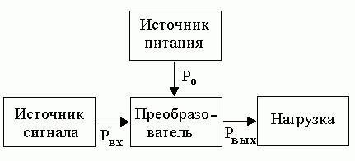

Рис. 2.1. Обобщенная схема усилителя.

Сравнительно маломощный входной сигнал управляет большой энергией источника питания,благодаря чему на нагрузке выделяется усиленный сигнал.

Под коэффициентом передачи по мощности усилителя  понимают отношение выходной мощности к входной:

http://jstonline.narod.ru/rsw/rsw_h0/images/img169.gif. (2.1)

При гармоническом входном сигнале:

http://jstonline.narod.ru/rsw/rsw_h0/images/img170.gif. (2.2)

Здесь *Um,вых* , *Im,вых* - амплитуды напряжений и токов на выходе усилителя.

Если важным является коэффициент передачи по напряжению wpe7.gif (1062 bytes), то говорят об усилителе напряжения, если важным является коэффициент передачи по току wpeB3.gif (1044 bytes), то такой усилитель называют усилителем тока. В этих случаях, как правило, не интересуются такой энергетической характеристикой усилителя как коэффициент полезного действия (КПД).

КПД – это отношение полезной мощности на выходе при гармоническом входном сигнале к мощности, затрачиваемой источником питания:

http://jstonline.narod.ru/rsw/rsw_h0/images/img171.gif; (2.3)

где *E*ип - напряжение источника питания, *Iвых,*0 - постоянная составляющая тока, протекающая через него.

В оконченных усилителях основными параметрами являются полезная мощность и КПД.

2.2. Классификация усилителей

Признаки классификации [1]:

* Характер входного сигнала.
* Назначение.
* Режим работы нелинейного активного элемента.
* Тип активного элемента.
* Полоса усиливаемых частот.

По характеру усиливаемых сигналов различают:

* + Усилители непрерывных сигналов. Здесь пренебрегают процессами установления. Основная характеристика – частотная передаточная.
  + Усилители импульсных сигналов. Входной сигнал изменяется настолько быстро, что переходные процессы в усилителе являются определяющими при нахождении формы сигнала на выходе. Основной характеристикой является импульсная передаточная характеристика усилителя.

По назначению усилителя делятся на:

* + усилители напряжения,
  + усилители тока,
  + усилители мощности.

Все они усиливают мощность входного сигнала. Однако собственно усилители мощности должны и способны отдать в нагрузку заданную мощность при высоком коэффициенте полезного действия.

С точки зрения выбора режима работы активного элемента различают:

* + Режим слабого сигнала. Нелинейный активный элемент работает в квазилинейном режиме. Применяется в усилителях напряжения или тока.
  + Режим большого сигнала. Применяется в усилителях мощности.

По типу используемых активных элементов усилители делятся на ламповые; транзисторные; диодные; параметрические; СВЧ-усилители, работающие с помощью специальных СВЧ-приборов  и др.

В зависимости от вида частотной передаточной характеристики усилителя и абсолютным значениям полосы частот различают [3]:

* + Усилители постоянного тока (УПТ). Такое название обусловлено тем, что они способны усиливать очень медленные изменения сигналов (в том числе постоянные) , т.е. рабочая полоса частот начинается от нулевой частоты до некоторой верхней граничной частоты. Величина верхней граничной частоты *fв* зависит от вида усиливаемых сигналов. Так, если УПТ используется в канале изображения телевизионной системы, то *fв*составляет 6 - 6,5 МГц , т.е. УПТ это, как правило, широкополосный усилитель.
  + Усилители низкой частоты (усилители звуковой частоты). Название условное, оно подчеркивает, что нижняя граничная частота лежит в области низких частот, несоизмеримо ниже верхней граничной частоты. Само значение верхней граничной частоты может быть разным: от единиц-десятков КГц до сотен МГц. АЧХ таких усилителей имеет вид:

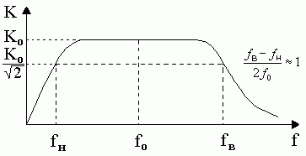

* + Рис.2.2. АЧХ низкочастотных усилителей.
* Усилители радиочастоты (полосовые усилители, усилители высокой частоты, избирательные усилители). АЧХ таких усилителей имеет вид:

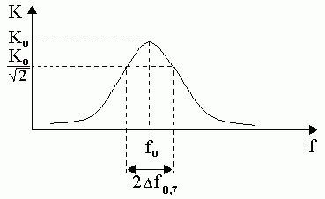

Рис. 2.3. АЧХ усилителей радиочастоты.

Полоса частот усилителя значительно меньше средней частоты:http://jstonline.narod.ru/rsw/rsw_h0/images/img172.gif

2.3. Основные параметры и характеристики усилителя [3].

1. Коэффициенты передачи по напряжению, по току и по мощности в полосе пропускания.

http://jstonline.narod.ru/rsw/rsw_h0/images/img173.gif. (2.4)

Часто используют значения коэффициента передачи в децибеллах

http://jstonline.narod.ru/rsw/rsw_h0/images/img174.gif.

2. Полоса пропускания усилителя по уровню половинной мощности (wpe8.gif (905 bytes) по амплитуде) 2 *f0,7*, нижняя и верхняя граничные частоты: *fн* , *f*в .

3. Входное сопротивление – сопротивление между входными зажимами усилителя при подключенной нагрузке.

4. Выходное сопротивление усилителя – сопротивление между выходными зажимами вместе с известным сопротивлением источника сигнала.

5. КПД для усилителя мощности.

Важным свойством усилителя является неискаженная передача входного сигнала в нагрузку. Искажения сигналов в усилителе обусловлены двумя факторами:

1. Наличием в схеме усилителя реактивных элементов и межэлектродных емкостей в активном элементе , что приводит к так называемым частотным (линейным) искажениям сигналов. Различные частотные составляющие входного сигнала усиливаются по-разному, приводя к изменению формы сигнала. Линейные (амплитудные и фазовые) искажения определяются неравномерностью АЧХ и нелинейностью ФЧХ усилителя. Мерой амплитудных искажений является отношение коэффициента передачи усилителя на заданной частоте к коэффициенту передачи в полосе пропускания.

*М*=*K*(*f*)/*K*o . (2.5)

При *М*=1 амплитудные искажения отсутствуют, *М*>1 характеризует подъем АЧХ, *М*<1 характеризует спад АЧХ.

Нелинейность ФЧХ приводит к изменениям соотношений между фазами составляющих сигнала, и в конечном итоге к искажению формы сигнала. Частотные  искажения называются линейными, т.к. они обусловлены линейными элементами схемы. Равномерность АЧХ и линейность ФЧХ усилителя в полосе сигнала характеризует передачу без искажений.

2. Наличие нелинейного элемента в усилителе приводит к появлению в спектре выходного сигнала составляющих с частотами, которых не было в исходном входном сигнале. Искажения, вызванные этими составляющими, называются нелинейными. Оценка нелинейных искажений производится по формуле

http://jstonline.narod.ru/rsw/rsw_h0/images/img175.gif,   (2.6)

где *Um,*1 - амплитуда первой гармоники усиливаемого сигнала, *Um,n* – амплитуды высших гармонических составляющих  сигнала на выходе усилителя.

Характеристикой, позволяющей выбрать режим работы с минимальными нелинейными искажениями, является амплитудная характеристика усилителя - зависимость амплитуды первой гармоники выходного сигнала от амплитуды гармонического сигнала на входе.  
Примеры АХ:

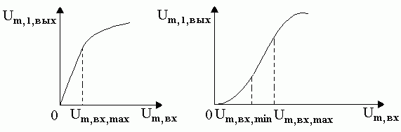

Рис. 2.4.Амплитудная характеристика усилителя.

Амплитуды входного сигнала *Um,вх,min*и *Um,вх,max* определяют динамический диапазон усилителя.

Для импульсных усилителей важной является переходная *g(t)*(или импульсная*h(t)*) характеристика усилителя. Это зависимость значения выходного напряжения от времени при скачкообразном изменении входного напряжения. При прохождении импульсного сигнала переходная характеристика позволяет оценить степень искажения сигнала на выходе. Типичный вид переходной характеристики УНЧ показан ниже.

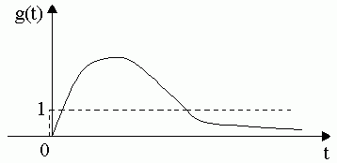

Рис. 2.5. Переходная характеристика УНЧ.

Импульсная характеристика усилителя определяется как производная от переходной:

http://jstonline.narod.ru/rsw/rsw_h0/images/img176.gif (2.7)

Она связана парой преобразований Фурье с частотной характеристикой усилителя:

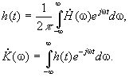

Чем шире частотная характеристика, тем короче переходные процессы в усилителе; так нижняя граничная частота УНЧ отвечает за неискаженную передачу медленно меняющейся части усиливаемого сигнала (например, полочки в импульсе прямоугольной формы), а верхняя граничная частота – за неискаженную передачу быстро-меняющейся части сигнала (например, фронтов прямоугольных импульсов).

3. Теория обратной связи.

3.1. Основные сведения и классификация

Обратной связью (ОС) в усилителях называют явление передачи сигнала из выходной цепи во входную. Электрические цепи, обеспечивающие эту передачу, носят название цепей обратной связи. Структурная схема усилителя, охваченного ОС, приведена на рис. 1.3. В нем выходной сигнал усилителя *1* (в виде напряжения *ивых*или тока *I*вых) через цепь обратной связи *2* частично или полностью подается к схеме сравнения. В ней происходит вычитание (или сложение) входного сигнала *UBX*или /вх и сигнала ОС *Uoc*или *I*ос. В результате этого на вход усилителя поступает сигнал, равный разности или сумме входного сигнала и сигнала обратной связи [3].

Обратную связь называют отрицательной, если ее сигнал вычитается из входного сигнала, и положительной, если сигнал ОС суммируется с входным. При отрицательной ОС коэффициент усиления уменьшается, а при положитель­ной — увеличивается.

3.1.Основные сведения и классификация

Обратная связь (ОС) в усилителехарактеризует передачу на его вход колебаний с выхода отдельного каскада или с выхода всего усилителя в целом. Применение ОС позволяет улучшить характеристики усилителя.

По характеру передачи сигнала с выхода на вход различают [3]:

* внутреннюю ОС, образующуюся благодаря межэлектродным и паразитным емкостям схемы и особенностям ВАХ активного элемента;
* внешнюю ОС, которая организуется специальными цепями.

Элементы схемы, создающие ОС, образуют цепь ОС, которая представляет собой чаще всего пассивный линейный четырехполюсник, вход которого подсоединен к выходу усилителя, а выход – ко входу усилителя.

В зависимости от того, возрастает или уменьшается сигнал на входе усилителя, обратные связи делятся на:

* положительные (ПОС);
* отрицательные (ООС).

Поскольку фаза как выходного сигнала, так сигнала с цепи ОС зависят от частоты, то считать ОС положительной или отрицательной можно лишь в некотором диапазоне частот. Сильное изменение частоты сигнала (за пределы рабочей полосы усилителя) может привести к смене знака ОС.

В усилителях чаще всего специально вводят ООС в рабочей полосе частот. С внутренней ОС мы встретились при анализе каскада с ОЭ, где транзистор характеризовался параметром обратной связи *h12,э* . Как было показано, отличие от нуля этого параметра приводит к зависимости от него всех внешних параметров транзистора и усилителя в целом, например, влиянию сопротивления нагрузки на входное сопротивление и сопротивления источника сигнала на выходное сопротивление усилителя. В зависимости от того, каким образом подается сигнал на вход усилителя с цепи ОС и в цепь ОС с выхода усилителя, различают [3]:

* последовательную ОС по напряжению;
* последовательную ОС по току;
* параллельную ОС по напряжению;
* параллельную ОС по току.

Первое слово характеризует связь со входом усилителя: при последовательной ОС с цепи ОС на вход усилителя подается напряжение, а при параллельной - ток.

Второе слово характеризует связь цепи ОС с выходом усилителя: если связь по напряжению, то выходной сигнал цепи ОС пропорционален выходному напряжению, если связь по току, то выходной сигнал цепи ОС пропорционален выходному току.

В зависимости от способа получения сигнала различают обрат­ную связь по напряжению (рис. *3.2, а),* когда снимаемый сигнал ОС пропорционален напряжению выходной цепи; обратную связь по току (рис. *3.2, б),* когда снимаемый сигнал ОС пропорционален току выходной цепи; комбинированную ОС (рис. *3.2, в*), когда снимаемый сигнал ОС пропорционален как напряжению, так и току выходной цепи.

По способу введения во вход­ную цепь сигнала обратной связи различают: последовательную схе­му введения ОС (рис. *3.3, а)*, когда напряжение сигнала ОС суммиру­ется с входным напряжением; па­раллельную схему введения ОС (рис. *3.3, б*), когда ток цепи ОС суммируется с током входного сигнала; смешанную схему введения ОС (рис. *3.3,в),* когда с вход­ным сигналом суммируются ток и напряжение цепи ОС [4].

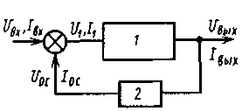

Рис. 3.1. Структурная схема усилителя, охваченного обрат­ной связью:

*1*—усилитель; 2—цепь обратной связи

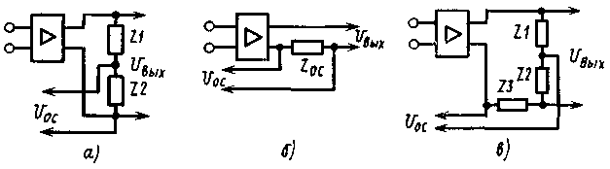

Рис. 3.2 Схемы обратной связи: по напряже­нию *(а*); по току (б); комбинированная (в).

Для количественной оценки степени влияния цепи обратной связи используют коэффициент обратной связиу, показыва­ющий, какая часть выходного сигнала поступает на вход усилителя. В общем случаеК = *Рос/Рвых*.

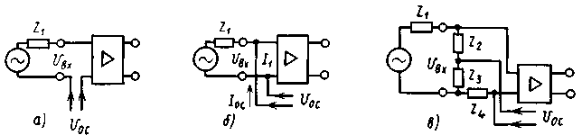

Рис. 3.3. Схемы введения сигналов ОС:

а - последовательная, б - параллельная, в – смешанная.

3.2. Параметры усилителя с ООС

 Рассмотрим вывод соотношений для коэффициентов передачи по напряжению и току, входного и выходного сопротивления усилителя и с цепью ООС в рабочей области частот усилителя.

Последовательная ООС по напряжению.

Блок-схема такой системы представлена на рис.3.4

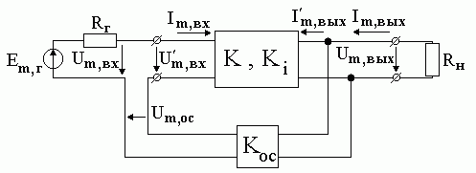

Рис.3.4. Блок-схемапоследовательной ООС по напряжению.

Для определения параметров усилителя с ОС удобно представить усилитель в виде ИНУН, а цепь ОС в виде делителя напряжения (рис.3.5).

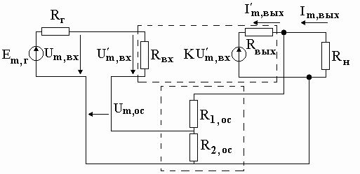

Рис.3.5. Цепь ОС в виде делителя напряжения.

При соблюдении неравенств *RГ ,R*2*,ос*<<*Rвх* , *Rн* ,R1*,ос>>Rвых*можно считать, что

*Um,вх =Em,Г , Koc=R2,oc/(R2,oc+R1,oc*) и *I' m,выхIm,вых* .

Тогда:

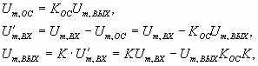 (3.1)

откуда: http://jstonline.narod.ru/rsw/rsw_h0/images/img044.gif

где индекс 0 означает принадлежность параметра собственно усилителю с ОС без учета сопротивлений источника сигнала и нагрузки.

Коэффициент передачи по току определяется здесь как

http://jstonline.narod.ru/rsw/rsw_h0/images/img056.gif. (3.2)

Таким образом данный тип включения ООС изменяет собственный коэффициент передачи по напряжению усилителя с ОС в соответсвии с основным линейным соотношением (3), коэффициент передачи по току практически не изменяется.

По определению входное сопротивление усилителя с ОС равно:

http://jstonline.narod.ru/rsw/rsw_h0/images/img067.gif. (3.3)

Так как:

http://jstonline.narod.ru/rsw/rsw_h0/images/img079.gif, (3.4)

то:

http://jstonline.narod.ru/rsw/rsw_h0/images/img083.gif,                      (3.5)

то есть последовательная ООС увеличивает входное сопротивление системы в (1+*KKос*) раз.

При определении выходного сопротивления генератор сигнала закорачивается (*Еm,Г=0*с сохранением его внутреннего сопротивления*RГ*), а вместо нагрузки включается эквивалентный источник тока с амплитудой *Im,экв=Im,вых* , заменяющий действие входного источника. Получаем схему рис.3.6.

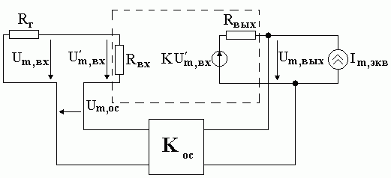

Рис.3.6. Эквивалентная схема.

По определению http://jstonline.narod.ru/rsw/rsw_h0/images/img086.gif. (3.6)

Амплитуда выходного напряжения в схеме рис.4 определится как сумма http://jstonline.narod.ru/rsw/rsw_h0/images/img088.gif;

так как здесь *U' m,вх* = – *Um,oc* , то http://jstonline.narod.ru/rsw/rsw_h0/images/img090.gif.

Отсюда получаем

http://jstonline.narod.ru/rsw/rsw_h0/images/img091.gif. (3.7)

Таким образом ООС по напряжению уменьшает выходное сопротивление усилителя с ОС в (1+*KKос*) раз.

Если неравенства *RГ*<<*R*вх и *Rн>>Rвых* не выполняются, то формулы для коэффициентов передачи, входного и выходного сопротивления несколько усложняются.

В этом случае                              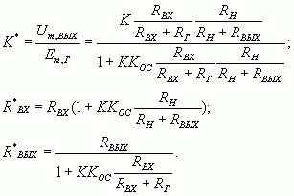 (3.8)

Пример: каскад с общим коллектором (ОК) как усилитель с последовательной ООС по напряжению (рис.3.7).

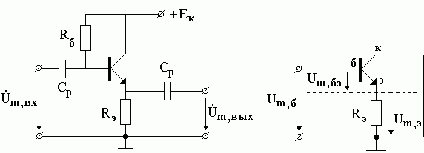

                        Рис.3.7                                                        Рис.3.8

На рис.3.8 показана схема этого каскада для переменных токов в области средних частот [4]. Схему рис.6 можно более явно представить в виде каскада ОЭ со 100% последовательной ООС. Это видно из рис.3.8.

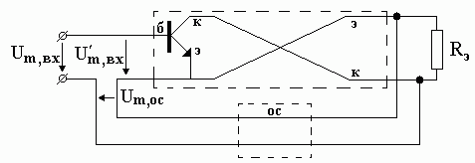

Рис.3.9. Каскад ОЭ со 100% последовательной ООС.

Из входной части рис.3.9 следует:

http://jstonline.narod.ru/rsw/rsw_h0/images/img098.gif,

т.к. *Um,oc =Um,э* можно говорить о 100% (*Koc=*1*)*последовательной ООС по напряжению.

Следовательно, коэффициент передачи по напряжению:

http://jstonline.narod.ru/rsw/rsw_h0/images/img099.gif, (3.9)

где *SRэ=Kоэ* – коэффициент передачи по напряжению каскада ОЭ, если в коллекторной цепи стоит сопротивление равное *Rэ , S* – крутизна ДПХ транзистора с ОЭ в рабочей точке;

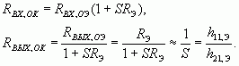 (3.10)

Так, если *SRэ*=20, при *Rэ*=100 Ом и *h11,э*=200 Ом, имеем:

*Kок*=20/21=0,95 , *Rвх,ок*=200(1+20)=4200 Ом , *Rвых,ок*=100/(1+20)=4,76 Ом

Таким образом, каскад с ОК (или эмитерный повторитель) имеет очень малое выходное сопротивление и большое входное сопротивление, в связи с этим рабочая полоса частот его в (1+*SRэ*) больше полосы аналогичного каскада с ОЭ. Поэтому этот каскад используют в качестве буферного между каскадами ОЭ, осуществляя согласование по напряжению между каскадами. Кроме того, его ставят в качестве входных каскадов усилителей, т.к. он имеет большое входное сопротивление, и в качестве выходных каскадов усилителей напряжения из-за малого выходного сопротивления.

Последовательная обратная связь по току.

Обобщенная структурная схема приведена на рис.3.10.

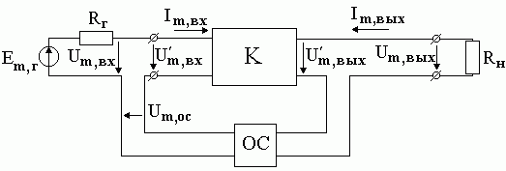

Рис.3.10. Обобщенная структурная схема последовательной обратной связи по току.

При выполнении условий *RГ , Rвых,ос*<<*Rвх* , *Rн* >*Rвых* , *Rвх,ос* <<*Rвых* можно

считать, что *U' m,вых* *Um*,*вых* , *Im*,*вхIm*,*вос* =*Im*,*вых* ; тогда *Um,ос*=*KocI m,вых* , причем *Кос* имеет размерность сопротивления.

Выразим амплитуду напряжения ОС через амплитуду выходного напряжения:

http://jstonline.narod.ru/rsw/rsw_h0/images/img104.gif (3.11)

Тогда коэффициент передачи по напряжению системы будет иметь вид:

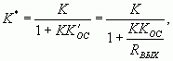                                               (3.12)

а входное сопротивление

http://jstonline.narod.ru/rsw/rsw_h0/images/img129.gif.                                      (3.13)

Чтобы вывести соотношение для выходного сопротивления построим эквивалентную схему (см. рис.3.11), где входное сопротивление цепи ОС показано отдельно.

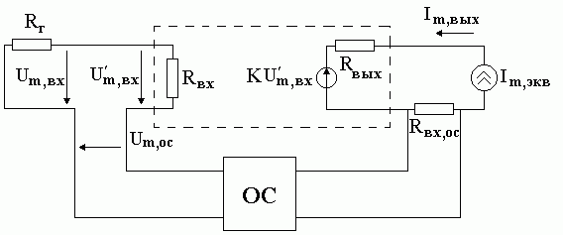

Рис.3.11. Эквивалентную схема.

http://jstonline.narod.ru/rsw/rsw_h0/images/img111.gif

Отсюда:

http://jstonline.narod.ru/rsw/rsw_h0/images/img113.gif                       (3.14)

Таким образом, последовательная ООС увеличивает входное и выходное сопротивления усилителя с ОС, что позволяет использовать его как хороший источник тока, управляемый напряжением (ИТУН) [4].

Пример: каскад ОЭ с сопротивлением в эмиттерной цепи (ОЭ+*Rэ*). Схема каскада приведена на рис.3.12.

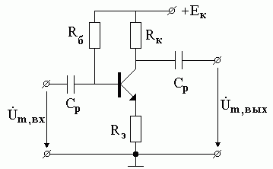

Рис. 3.12. Каскад ОЭ с сопротивлением в эмиттерной цепи.

Так как

http://jstonline.narod.ru/rsw/rsw_h0/images/img116.gif, (3.15)

а *Im,вых* =*Im,к* видим, что здесь имеет место последовательная ООС по току с коэффициентом ОС *Kос=Rэ* ; т.к. *Im,б*<< *Im,к* и *Rвых,ок*=*Rк* , можно считать http://jstonline.narod.ru/rsw/rsw_h0/images/img118.gif .

Отсюда получаем, учитывая что каскад с ОЭ имеет *Kоэ*=*SRк* ,

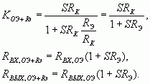 (3.16)

Обычно в схемах величину *Rэ* выбирают в пределах 10% от *Rк .*

Параллельная ООС по напряжению.

При параллельной ООС на входе усилителя имеет место вычитание из входного тока*Im,вх*тока цепи ОС*Im,ос*. Обобщенная блок-схема показана на рис.3.13.

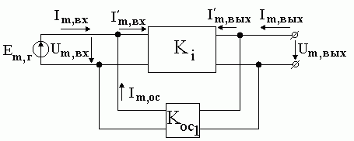

Рис.3.13. Обобщенная блок-схема параллельной ООС.

Коэффициент передачи тока собственно усилителя http://jstonline.narod.ru/rsw/rsw_h0/images/img123.gif, а цепи ОС http://jstonline.narod.ru/rsw/rsw_h0/images/img125.gif.

Естественно ожидать, что основное линейное соотношение (3) следует применить к коэффициенту передачи по току. Действительно, при выполнении неравенств *Rвх,ос*>>*R*выхможно считать *I' m,вых=Im,вых .* Поэтому можно считать *I m,вых=KiI'm,вх*; в свою очередь

http://jstonline.narod.ru/rsw/rsw_h0/images/img259.gif, (3.17)

где *Koc,i*=*Koc,*1*Rвых* – коэффициент передачи по току цепи ОС.

Таким образом получаем

http://jstonline.narod.ru/rsw/rsw_h0/images/img131.gif. (3.18)

Из схемы рис.3.13 видно, что как со стороны входа, так и со стороны выхода усилитель и цепь ОС соединены параллельно. Следовательно входное сопротивление системы должно быть меньше собственного входного сопротивления усилителя . Если провести выкладки, аналогичные тому, как это было сделано выше, получим:

http://jstonline.narod.ru/rsw/rsw_h0/images/img133.gif (3.19)

Таким образом, наилучшей моделью такой системы является модель ИНУТ.

Пример: каскад с коллекторной ОС (рис.3.14).

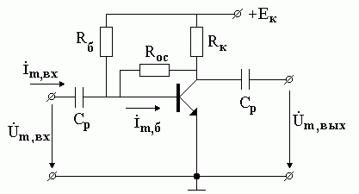

Рис.3.14. Каскад с коллекторной ОС.

Цепь ОС представляет собой резистор *Roc*, величина тока через который пропорциональна выходному напряжению:

wpe3.gif (1290 bytes); (3.20)

таким образом:

wpe6.gif (1460 bytes), (3.21)

и коэффициент усиления по току усилителя с ОС и его входное и выходное сопротивления равны:

wpe7.gif (1362 bytes) wpeB.gif (1533 bytes). (3.22)

Этот вид ОС используется не только по переменному сигналу, но и для стабилизации рабочей точки транзистора.

Параллельная обратная связь по току.

Обобщенная структурная схема приведена на рис.3.15.

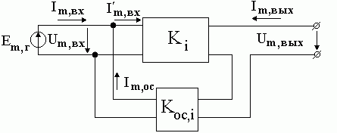

Рис.3.15. Обобщенная структурная схема параллельной обратной связи по току.

Коэффициенты передачи тока усилителя и цепи ОС соответственно равны:

http://jstonline.narod.ru/rsw/rsw_h0/images/img140.gif.

В этом случае по аналогии можно записать:

http://jstonline.narod.ru/rsw/rsw_h0/images/img141.gif. (3.23)

В качестве примера внутренней ОС подобного типа рассмотрим транзистор с общей базой как транзистор с ОЭ и 100% ООС (рис.3.16,а).

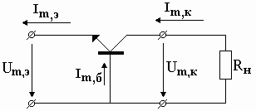

Рис. 3.16,аВнутренняя ОС с транзистором с ОБ.

Представим схему рис.3.16,а в следующем виде:

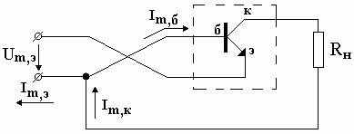

Рис. 3.16,б Эквивалентная схема.

Из рис.3.16,б видно,что:

http://jstonline.narod.ru/rsw/rsw_h0/images/img151.gif ,

следовательно транзистор ОЭ охвачен ООС по току (*Ki,oc*=1). Поэтому:

http://jstonline.narod.ru/rsw/rsw_h0/images/img152.gif. (3.24)

Часто каскад на транзисторе с ОБ называют токовым повторителем. Входное и выходное сопротивление транзистора с ОБ соответственно равны:

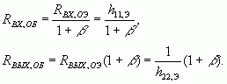 (3.25)

Принципиальная схема простейшего каскада с ОБ представлена на рис.3.17.

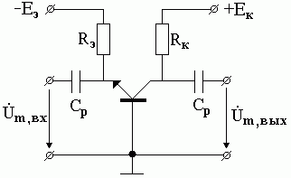

Рис.3.17. Принципиальная схема простейшего каскада с ОБ.

Здесь резисторы *Rэ* и *Rк* обеспечивают режим транзистора по постоянному току. Коэффициент передачи по напряжению каскада такой же, как и у каскада с общим эмиттером, однако он не инвертирует фазу, т.е*. Kоб*=+*SRк* , коэффициент передачи по току равен примерно единице, входное сопротивление его мало, а выходное практически такое же, как у каскада с ОЭ, т.к. *Rк*>>*Rвых,об .*

3.3.Характеристики усилителей с ООС

 Введение ООС в усилительные схемы приводит к ряду положительных результатов. Рассмотрим некоторые из них.

Стабилизация коэффициента передачи.Пусть усилитель без ООС имеет коэффициент передачи *K*, нестабильность его, обусловленная различными дестабилизирующими факторами, оценивается величиной *K*. Тогда при использовании ООС в соответствии с основным линейным соотношением можно записать:

http://jstonline.narod.ru/rsw/rsw_h0/images/img154.gif

Поскольку в цепях ОС обычно используются достаточно стабильные линейные пассивные элементы, *Koc* можно считать величиной постоянной. Поэтому:

http://jstonline.narod.ru/rsw/rsw_h0/images/img155.gif.

Таким образом нестабильность усилителя с ООС  *http://jstonline.narod.ru/rsw/rsw_h0/images/img253.gifK*\* меньше нестабильности усилителя без ООС.

При глубокой ООС, т.е. при *KKoc*>>1 , имеем:

http://jstonline.narod.ru/rsw/rsw_h0/images/img156.gif.

Следовательно, усилитель с глубокой ООС, имеет коэффициент передачи, определяющийся только цепью ОС, и поэтому очень стабилен.

Ослабление нелинейных искажений.

Нелинейные искажения в усилителе обусловлены выходом мгновенных значений сигналов за пределы линейной части амплитудной характеристики усилителя *Um,вых(Um*,*вх*).

Поскольку введение отрицательной ОС уменьшает коэффициент передачи в (1+*KKос*) раз, во столько же раз может быть увеличено входное напряжение, соответствующее началу нелинейного участка амплитудной характеристики.

На рис.3.18 показаны амплитудные характеристики усилителя без ООС и с ООС.

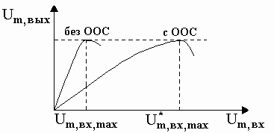

Рис.3.18. Амплитудные характеристики усилителя без ООС и с ООС.

Частотные характеристики усилителя с ООС.

Самое наглядное представление о влиянии на АЧХ ООС дает пример с глубокой ООС.  
Пусть усилитель без ОС имеет частотный коэффициент передачи http://jstonline.narod.ru/rsw/rsw_h0/images/img157.gif, а цепь ОС - http://jstonline.narod.ru/rsw/rsw_h0/images/img158.gif. Тогда при ООС:

http://jstonline.narod.ru/rsw/rsw_h0/images/img159.gif (3.26)

При *K()Koc*(*w* )>>1 в достаточно широкой полосе частот, имеем http://jstonline.narod.ru/rsw/rsw_h0/images/img160.gif

Если цепь ОС состоит из резисторов, то при глубокой ООС можно получить частотную характеристику усилителя с равномерной АЧХ в широкой полосе частот. В качестве примера можно вспомнить каскад с ОК, который имеет *K*\*=1 из-за глубокой (100%-ной) ОС, и следовательно очень широкую полосу частот. Принято считать для данного типа активного элемента постоянной величину произведения коэффициента усиления в рабочей области на полосу частот этой области. Если каскад при полосе  *f* имеет *Kо* , то для него является постоянной величина *П*= *K*о  f . При уменьшении *Kо*полоса *f*увеличивается и наоборот. Это отражено на рис.3.19, где *Kо*(*f*в-*f*н)=*K*\**o*(*f*\**в*-*f*\**н*).

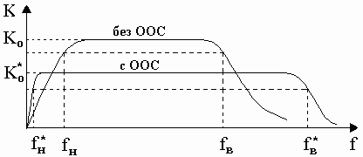

Рис.3.19. АЧХ усилителя с ООС.

В современнойсхемотехнике ОС используются очень широко. Часто применяют несколько цепей ОС, охватывая ими или отдельные каскады или цепочки каскадов. Знание теории ОС позволяет выявить появление возможных паразитных положительных ОС, приводящих к неустойчивой работе усилителя, и успешно бороться с этим явлением.Ряд современных усилителей, называемых операционными, применяются только с использованием различных ООС, что позволяет получать устройства с заданными характеристиками [4].

Таблица 3.1.

В таблице даны основные параметры схем с отрицательными обратными связями.

|  |  |  |  |  |
| --- | --- | --- | --- | --- |
| Тип ОС | Последоват.  ООС по напряжению | Последоват.  ООС по  току | Параллельная ООС по напряжению | Параллельная ООС по току |
| *K*\* | http://jstonline.narod.ru/rsw/rsw_h0/images/img161.gif | http://jstonline.narod.ru/rsw/rsw_h0/images/img161.gif | *K* | *K* |
| *K*\**i* | *Ki* | *Ki* | http://jstonline.narod.ru/rsw/rsw_h0/images/img162.gif | http://jstonline.narod.ru/rsw/rsw_h0/images/img162.gif |
| *R*\**вх* | *Rвх*(1+*KK*ос) | *Rвх*(1+*KK*ос) | http://jstonline.narod.ru/rsw/rsw_h0/images/img163.gif | http://jstonline.narod.ru/rsw/rsw_h0/images/img163.gif |
| *R*\**вых* | http://jstonline.narod.ru/rsw/rsw_h0/images/img165.gif | *Rвых*(1+*KK*ос) | http://jstonline.narod.ru/rsw/rsw_h0/images/img166.gif | *Rвых* (1+*K*ос,*i*Ki) |
| Модель | ИНУН | ИТУН | ИНУТ | ИТУТ |
| Идентификация типа ОС | ХХ на входе КЗ на выходе | ХХ на входе ХХ на выходе | КЗ на входе КЗ на выходе | КЗ на входе ХХ на выходе |

4. Основная схема усилителя на биполярном  
транзисторе с общим эмиттером.

Принципиальная схема простейшего транзисторного усилительного каскада с общим эмиттером приведена на рис.4.1.[5]. Источники постоянного напряжения *Ек* и *Еб* вместе с резисторами *Rк* и *Rб* обеспечивают статический режим транзистора. Источник сигнала изображен вместе со своим внутренним сопротивлением *Rс*.

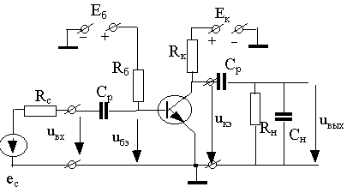

Рис. 4.1.Принципиальная схема транзисторного усилительного каскада с общим эмиттером.

Внутренние сопротивления источников постоянного напряжения *Ек* и *Еб* обычно малы и не изображены на схеме. Нагрузка представлена комплексным сопротивлением, обычно включающим в себя резистивную *Rн* и емкостную *Сн* составляющие.

Резистор *Rк* предназначен для выделения на нем усиленного выходного напряжения, так как напряжение между коллектором и эмиттером может меняться лишь при наличии на пути изменяющегося коллекторного тока сопротивления. Конденсаторы *Cр*обеспечивают независимость каскада по постоянному току от источника сигнала и нагрузки, поэтому они называются разделительными.

Все напряжения и токи в схеме складываются из постоянных и переменных составляющих. Если на входе действует источник гармонической ЭДС, то *ec(t)= Em,c*сos*(a t+aс)* . Непосредственно на входных зажимах усилителя действует напряжение *uвх(t)=Um,вх* сos*(a t+a вх),* которое может отличаться от напряжения источника сигнала амплитудой и фазой. Если транзистор будет работать в линейном режиме, то напряжение между базой и эмиттером будет также гармоническим и равным *uбэ(t)=Uбэ,*0*+Um,бэ*сos*(a t+a бэ)* , где *Uбэ,*0 - постоянное напряжение на базе относительно эмиттера (смещение перехода база–эмиттер). Токи базы и коллектора в этом случае соответственно равны *iб(t)= Iб,*0*+Im,б*сos*(a t+a б)* **,***iк(t)= Iк,*0*+Im,к*сos*(a t+aк)*. Коллекторное напряжение будет равно *uкэ(t)=Uкэ,*0*+Um,кэ* сos(*a* *t+a кэ* ). На выходе присутствует лишь переменная составляющая сигнала, поэтому *uвых(t)=Um,вых* сos*(at+a н)* . В общем случае фазы токов и напряжений могут отличаться от фазы входного сигнала.

Для данной схемы усилителя режим постоянного тока транзистора определяется соотношениями:

для входной цепи

http://jstonline.narod.ru/rsw/rsw_h0/images/img135.gif ,

и для выходной цепи

http://jstonline.narod.ru/rsw/rsw_h0/images/img136.gif.

Поскольку биполярный транзистор ОЭ в усилительном режиме имеет одинаковую полярность постоянных напряжений *Uбэ,*0 и *Uкэ*,0, то для создания требуемой величины *Uбэ*,0 может быть использован всего один источник*Ек*.

4.1. Эквивалентная схема каскада с ОЭ, частотная характеристика.

 Для определения основных параметров усилительного каскада с ОЭ используем схему замещения усилителя для переменных токов на основе эквивалентной схемы транзистора в системе*h*-параметров. Для построения этой схемы замещения сначала рассмотрим принципиальную схему каскада лишь для переменных составляющих токов и напряжений. Малость внутренних сопротивлений источников питания *Ек* и *Еб*позволяет считать, что верхние точки резисторов *Rб* и *Rк* на схеме рис.1 имеют нулевой потенциал по переменному току. Схема для переменных токов изображена на рис.4.2, а на рис.4.3 показана эквивалентная схема каскада [5], где транзистор представлен своей схемой замещения , кроме того, добавлены эквивалентные входная и выходная емкости транзистора *Сбэ* и *Скэ*.

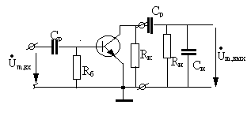

Рис. 4.2. Схема для переменных токов.

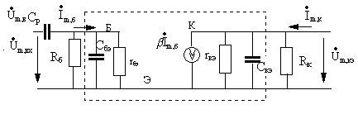

Рис. 4.3. Эквивалентная схема каскада.

Для упрощения анализа схемы можно учесть обычно выполняющиеся неравенства*Rб>>rбэ***,***Ср>>Cкэ,Сбэ*. Первое неравенство позволяет исключить *Rб* из эквивалентной схемы. Второе неравенство позволяет рассматривать влияние разделительной и межэлектродных емкостей в разных областях частот. Так, модуль сопротивления разделительной емкости имеет значительную величину (что уменьшает напряжение на входе транзистора) лишь в области низких частот. В области же высоких частот ее сопротивлением можно пренебречь. С другой стороны, сопротивления входной и выходной емкостей транзистора, а также емкости нагрузки значительно уменьшаются при увеличении частоты сигнала, при этом уменьшается выходное напряжение. Есть также область частот, называемая средней, где влиянием всех емкостей эквивалентной схемы можно пренебречь: сопротивление разделительной емкости еще мало по сравнению с сопротивлением *rбэ*, а сопротивление параллельных емкостей еще велико по сравнению с сопротивлениями*rбэ и Rк*. В связи с этим обычно рассматривают свойства такого усилительного каскада в области средних частот, где влиянием всех емкостей можно пренебречь, в области низких частот, где играет роль лишь разделительная емкость, и в области высоких частот, где нельзя не учитывать шунтирующего действия емкостей транзистора [4].

На рис.4.4 представлена эквивалентная схема каскада ОЭ в области средних частот. На схеме приняты обозначения: *R*к=rкэ|| Rк|| Rн* , где знак**||**означает сопротивление параллельно включенных элементов. Обычно RH, rкэ >>Rk, поэтому Rk* =Rk

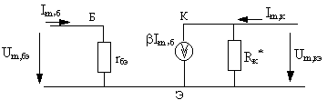

Рис. 4.4. Эквивалентная схема каскада ОЭ в области средних частот.

Определим собственные параметры усилителя, считая нулевым выходное сопротивление источника и бесконечным сопротивление нагрузки.

В этом случае с учетом выбранных направлений токов и напряжений получаем

*Um,вх=Um,бэ, Im,б=Um,бэ/rб ,*

*Um,вых=Um,кэ=- Im,кRк=- http://jstonline.narod.ru/rsw/rsw_h0/images/img005.gif Im,бRк ,*

откуда получаем следующее соотношение :

*Um,вых=****-****SRкUm,вх .*(4.1)

Выражение для собственного коэффициента усиления каскада в области средних частот аналогично выражению, полученному с помощью графического анализа:

|  |  |
| --- | --- |
| *Kмакс,0 = - SRк* . | (4.2) |

Сравнивая выражения (4.2) и (4.1), видим, что крутизна ДПХ в рабочей точке*S*связана с*h*-параметрами транзистора соотношением *S=а /rбэ*.

Собственное входное сопротивление каскада, определяемое как отношение амплитуды входного напряжения к амплитуде входного тока, равно в этом случае

*Rвх,0 = rбэ* ,

а выходное сопротивление, по определению равное отношению амплитуды выходного напряжения к амплитуде выходного эквивалентного источника тока в режиме короткого замыкания на входе, равно [4].

*Rвых,0 = Rк*//*rкэ*// *Rк* .

Если же учесть конечные значения выходного сопротивления источника сигнала Rс и нагрузки Rн , получим полное выражение для коэффициента передачи каскада в области средних частот:

*http://jstonline.narod.ru/rsw/rsw_h0/images/img143.gif* (4.3)

Ясно, что *Кмакс < К макс*,0 за счет деления напряжения источника сигнала во входной цепи и деления коллекторного тока в выходной цепи усилителя.

На рис.4.5 представлена эквивалентная схема каскада в области низких частот. Она отличается от схемы на средних частотах наличием на входе каскада последовательной резистивно-емкостной цепи с постоянной времени*http://jstonline.narod.ru/rsw/rsw_h0/images/img252.gifн*=*Cp(rбэ+Rс)***.**

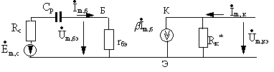

Рис. 4.5. Эквивалентная схема каскада в области низких частот.

Комплексная амплитуда напряжения, действующего непосредственно между базой и эмиттером транзистора, в области нижних частот равна

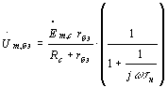.

Следовательно, коэффициент передачи по напряжению каскада в области низких частот будет иметь вид:

|  |  |
| --- | --- |
| http://jstonline.narod.ru/rsw/rsw_h0/images/img145.gif | (4.4) |

Принято называть частоту, на которой модуль коэффициента усиления уменьшается в **http://jstonline.narod.ru/rsw/rsw_h0/images/img142.gif**раз от максимальной величины, граничной частотой каскада. Из соотношения (4.4) видно, что нижняя граничная частота  *гр,н*=1/*http://jstonline.narod.ru/rsw/rsw_h0/images/img252.gifн.* Она тем ниже, чем больше постоянная времени *http://jstonline.narod.ru/rsw/rsw_h0/images/img252.gifн*. Следовательно, для построения усилителя низкой частоты с граничной частотой 20http://jstonline.narod.ru/rsw/rsw_h0/images/img218.gif100Гц следует выбирать транзистор с большим входным сопротивлением и разделительную емкость большого номинала (микрофарады).

Свойства каскада в области верхних частот могут быть определены из соответствующей эквивалентной схемы для высоких частот, представленной на рис.4.6.

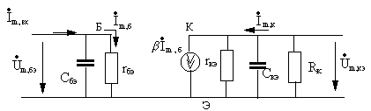

Рис. 4.6. Эквивалентная схемы для высоких частот.

Эквивалентная входная емкость *Сбэ= Сэ + КмаксСк*,а емкость *Скэhttp://jstonline.narod.ru/rsw/rsw_h0/images/im000_02.gifСк*,где *Сэ* и *Ск* - емкости эмиттерного и коллекторного переходов физической схемы замещения транзистора с ОЭ. Входная и выходная цепи каскада в области высоких частот представляют собой параллельные резистивно-емкостные цепочки, уменьшающие модули своих комплексных сопротивлений с увеличением частоты сигнала, а следовательно, и выходное напряжение.Комплексные амплитуды базового тока и выходного напряжения, как видно из рис12, определяются соотношениями [5]

http://jstonline.narod.ru/rsw/rsw_h0/images/img147.gif

Верхняя граничная частота каскада будет определяться наибольшей из постоянных времени входной и выходной цепочек в области высоких частот *http://jstonline.narod.ru/rsw/rsw_h0/images/img252.gifв,вх=Сбэrбэ*, и *http://jstonline.narod.ru/rsw/rsw_h0/images/img252.gifв,вых=СкэRк* (здесь учтено, что выходное сопротивление транзистора намного больше сопротивления *Rк*).

Полная частотная характеристика резистивного каскада с ОЭ имеет вид:

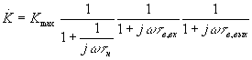. (4.5)

Примерный вид АЧХ каскада приведен на рис. 4.7. Здесь

http://jstonline.narod.ru/rsw/rsw_h0/images/im000_01.gif (4.6)

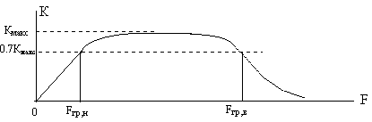

Рис. 4.7. АЧХ каскада.

Для расширения полосы частот усилителя необходимо увеличивать постоянную времени в области нижних частот за счет увеличения разделительной емкости или выбора транзистора с большим входным сопротивлением *h*11 и уменьшать постоянную времени в области верхних частот за счет выбора транзистора с меньшими значениями межэлектродных емкостей .

4.2. Графический анализ усилительного каскада с ОЭ

 Графический анализ каскада с ОЭ сводится к построению по известным семействам cтатических входных и выходных характеристик транзистора и сопротивлению резистора *Rк* так называемой динамической проходной характеристики (ДПХ). ДПХ позволяет выбрать режим каскада по постоянному току (рабочую точку), а также оценить величину амплитуды входного сигнала для обеспечения линейного режима работы усилителя.

Динамическими проходными характеристиками являются зависимости выходного тока или выходного напряжения от входного напряжения. Для каскада с ОЭ это будут зависимости *iк(uбэ)* или *uкэ(uбэ)*. Для построения ДПХ используется уравнение, связывающее выходной ток с сопротивлением *Rк*. Это уравнение называется линией нагрузки по постоянному току. Из схемы рис.4.8 видно, что в соответствии с законом Кирхгофа в выходной цепи имеет место соотношение [5]

|  |  |
| --- | --- |
| http://jstonline.narod.ru/rsw/rsw_h0/images/img137.gif. | (4.7) |

 Это линейное уравнение тока *iк* относительно напряжения *uкэ* может быть графически отражено на выходных характеристиках транзистора с ОЭ.

Точки пересечения семейства выходных ВАХ транзистора с линией нагрузки дают совокупность мгновенных значений выходных тока и напряжения в данном каскаде.

Рис.4.8 иллюстрирует графическое построение ДПХ каскада с ОЭ. Здесь на рис.4.8,а представлено семейство входных ВАХ транзистора с ОЭ, на рис.4.8,б - семейство выходных ВАХ и линия нагрузки (утолщенная линия), построенная в соответствии с уравнением (1).

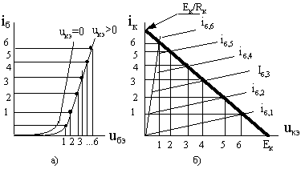

Рис.4.8. Семейство входных и выходных ВАХ транзистора с ОЭ.

 Состояние транзистора, определяемое точками пересечения ВАХ и линии нагрузки (ЛН), характеризуется конкретными значениями токов базы и коллектора, напряжений на промежутках база-эмиттер и коллектор-эмиттер. Для построения ДПХ удобно составить таблицу, в которой записываются координаты точек пересечения линии нагрузки и выходных ВАХ транзистора (см. табл.4.1).

Таблица 4.1

|  |  |  |  |  |  |
| --- | --- | --- | --- | --- | --- |
| ***N*** | ***1*** | ***2*** | ***3*** | ***4*** | ***5*** |
| *uкэ* | *uкэ1* | *uкэ2* | *uкэ3* | *uкэ4* | *uкэ5* |
| *iк* | *iк1* | *iк2* | *iк3* | *iк4* | *iк5* |
| *iб* | *iб1* | *iб2* | *iб3* | *iб4* | *iб5* |
| *uбэ* | *uбэ1* | *uбэ2* | *uбэ3* | *uбэ4* | *uбэ5* |

Эта таблица позволяет построить однозначные зависимости, связывающие выходные переменные с входными, а именно:*iк(uбэ)* или *uкэ(uбэ*), которые и являются динамическими проходными характеристиками. На рис.4.9 показаны примеры ДПХ каскада с ОЭ.

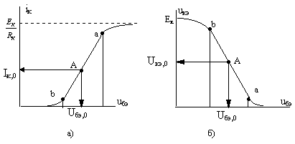

Рис.4.9. ДПХ каскада с ОЭ.

Для определения режима работы транзистора на участке ДПХ с наибольшей крутизной отмечается линейный участок (точки a, b), определяющий диапазон изменения входных и выходных переменных, а середина этого линейного участка (точка А) определяет режим каскада по постоянному току - рабочую точку транзистора. Рабочая точка характеризуется значениями*Iк,0, Uбэ,0* и соответствующими им *Uкэ,0* и *Iб,0*. Величина *Uбэ,0* обычно называется напряжением смещения и обозначается *Есм***.**

На рис.4.10 с помощью ДПХ показано преобразование гармонического входного сигнала в режиме линейного усиления.

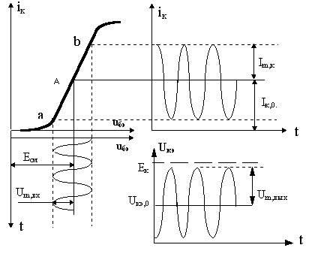

Рис.4.10. Преобразование гармонического входного сигнала в режиме линейного усиления

На линейном участке ДПХ амплитуда выходного тока *Im,к* пропорциональна наклону (крутизне *S*) линейного участка ДПХ и амплитуде входного сигнала *Um,бэ* , то есть *Im,к=SUm,бэ* , а амплитуда изменения напряжения на резисторе *Rк*равна *Im,к Rк* .

Мгновенное напряжение на коллекторе равно

*uкэ=Ек- Im,кRк* Сos*(а t),*

а выходное напряжение (после разделительного конденсатора) будет равно

*uвых(t)= - Im,кRк* Сos*(а t).*

Следовательно, амплитуда выходного напряжения определяется как

*Um,вых =Um,вхSRк,*

фаза же выходного напряжения отличается от фазы входного напряжения на 1800. Следовательно, коэффициент передачи по напряжению каскада, определенный из графического анализа, равен

|  |  |
| --- | --- |
| *K= - SRк.* | (4.8) |

Графический анализ является ориентировочным для определения усилительных свойств каскада. Он не учитывает его частотных свойств, так как оперирует лишь со статическими характеристиками транзистора и линией нагрузки по постоянному току. Для более полного анализа усилительного каскада и определения его основных параметров и характеристик в режиме линейного усиления проводится анализ схемы по переменному току, в котором транзистор заменяется линейным четырехполюсником относительно выбранной в графическом анализе рабочей точки [3] .

5. Двухкаскадный УНЧ

Для получения большого коэффициента усиления обычно используют последовательное включение нескольких каскадов. Определим параметры двухкаскадного усилителя напряжения, принципиальная схема которого изображена на рис. 5.1.

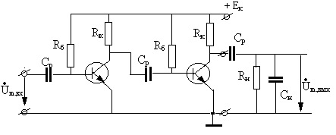

Рис. 5.1. Двухкаскадного усилитель напряжения.

Транзисторы и внешние элементы каждого каскада имеют одинаковые параметры.

В области средних частот, где можно пренебречь влиянием емкостей, имеют место следующие равенства:

*Um,бэ* 1 =*Um,вх* ; *Um,бэ*2=*Um,кэ*1; *Um,кэ*2=*Um,вых* .

Коэффициент усиления цепочки по напряжению равен

http://jstonline.narod.ru/rsw/rsw_h0/images/img148.gif . (5.1)

Представим каждый каскад в виде источника напряжения, управляемого напряжением (ИНУН) со своими входными, выходными сопротивлениями и источниками напряжения (рис.5.2).

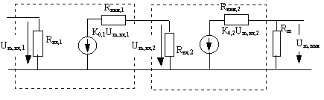

Рис. 5.2. Эквивалентная схема.

Определяя последовательно напряжения от входа к нагрузке, получаем

http://jstonline.narod.ru/rsw/rsw_h0/images/img149.gif,

http://jstonline.narod.ru/rsw/rsw_h0/images/img150.gif (5.2)

Таким образом, коэффициент усиления цепочки на средних частотах равен при идентичности каскадов

*К=К0К0Кд* 1*Кд*2 *,*

где*Кд*1и*Кд*2- коэффициенты деления напряжения в цепочке.

Входное и выходное сопротивления каскадов в этой цепочке определяются входным и выходным сопротивлениями каскада с ОЭ, поскольку мы пренебрегли малой обратной связью в схеме замещения транзистора.При использовании цепочки из нескольких каскадов с ОЭ в качестве усилителей напряжения следует выполнять условия согласования для ИНУН, а именно: входное сопротивление последующего каскада должно быть больше выходного сопротивления предыдущего и выходное сопротивление последнего каскада должно быть много меньше сопротивления нагрузки. Только в этом случае от цепочки можно получить максимальное усиление, равное произведению собственных коэффициентов передачи каждого каскада.Полоса пропускания многокаскадного усилителя определяется произведением АЧХ всех каскадов. Если постоянные времени в области нижних и верхних частот каждого каскада цепочки одинаковы, то полоса пропускания цепочки сужается в (2 1/*n* - 1)1/2раз, где *n* - число каскадов цепочки. Если какой-либо из каскадов цепочки имеет самую большую нижнюю граничную частоту, а другой - самую малую верхнюю граничную частоту, то полоса частот цепочки будет определяться именно этими каскадами [4].

5.1. Эквивалентная схема каскада с ОЭ, частотная характеристика

 Для определения основных параметров усилительного каскада с ОЭ используем схему замещения усилителя для переменных токов на основе эквивалентной схемы транзистора в системе*h*-параметров. Для построения этой схемы замещения сначала рассмотрим принципиальную схему каскада лишь для переменных составляющих токов и напряжений. Малость внутренних сопротивлений источников питания *Ек* и *Еб*позволяет считать, что верхние точки резисторов *Rб* и *Rк* на схеме рис.1 имеют нулевой потенциал по переменному току. Схема для переменных токов изображена на рис.5.3, а на рис.5.4 показана эквивалентная схема каскада [3], где транзистор представлен своей схемой замещения , кроме того, добавлены эквивалентные входная и выходная емкости транзистора *Сбэ* и *Скэ*.



Рис. 5.3. Схема для переменных токов



Рис. 5.4. Эквивалентная схема каскада.

Для упрощения анализа схемы можно учесть обычно выполняющиеся неравенства*Rб>>rбэ***,***Ср>>Cкэ,Сбэ*. Первое неравенство позволяет исключить *Rб* из эквивалентной схемы. Второе неравенство позволяет рассматривать влияние разделительной и межэлектродных емкостей в разных областях частот. Так, модуль сопротивления разделительной емкости имеет значительную величину (что уменьшает напряжение на входе транзистора) лишь в области низких частот. В области же высоких частот ее сопротивлением можно пренебречь. С другой стороны, сопротивления входной и выходной емкостей транзистора, а также емкости нагрузки значительно уменьшаются при увеличении частоты сигнала, при этом уменьшается выходное напряжение. Есть также область частот, называемая средней, где влиянием всех емкостей эквивалентной схемы можно пренебречь: сопротивление разделительной емкости еще мало по сравнению с сопротивлением *rбэ*, а сопротивление параллельных емкостей еще велико по сравнению с сопротивлениями*rбэ и Rк*. В связи с этим обычно рассматривают свойства такого усилительного каскада в области средних частот, где влиянием всех емкостей можно пренебречь, в области низких частот, где играет роль лишь разделительная емкость, и в области высоких частот, где нельзя не учитывать шунтирующего действия емкостей транзистора.

На рис.5.5 представлена эквивалентная схема каскада ОЭ в области средних частот. На схеме приняты обозначения: *R*к=rкэ|| Rк|| Rн* , где знак**||**означает сопротивление параллельно включенных элементов. Обычно RH, rкэ >>Rk, поэтому Rk* =Rk



Рис. 5.5. Эквивалентная схема каскада ОЭ в области средних частот.

Определим собственные параметры усилителя, считая нулевым выходное сопротивление источника и бесконечным сопротивление нагрузки.

В этом случае с учетом выбранных направлений токов и напряжений получаем

*Um,вх=Um,бэ, Im,б=Um,бэ/rб ,*

*Um,вых=Um,кэ=- Im,кRк=- http://jstonline.narod.ru/rsw/rsw_h0/images/img005.gif Im,бRк ,*

откуда получаем следующее соотношение :

*Um,вых=****-****SRкUm,вх .*(5.3)

Выражение для собственного коэффициента усиления каскада в области средних частот аналогично выражению, полученному с помощью графического анализа:

|  |  |
| --- | --- |
| *Kмакс,0 = - SRк* . | (5.4) |

Сравнивая выражения (4.11) и (4.12), видим, что крутизна ДПХ в рабочей точке*S*связана с*h*-параметрами транзистора соотношением *S=а /rбэ*.

Собственное входное сопротивление каскада, определяемое как отношение амплитуды входного напряжения к амплитуде входного тока, равно в этом случае

*Rвх,0 = rбэ* ,

а выходное сопротивление, по определению равное отношению амплитуды выходного напряжения к амплитуде выходного эквивалентного источника тока в режиме короткого замыкания на входе, равно

*Rвых,0 = Rк*//*rкэ*// *Rк* . (5.5)

Если же учесть конечные значения выходного сопротивления источника сигнала Rс и нагрузки Rн , получим полное выражение для коэффициента передачи каскада в области средних частот:

*http://jstonline.narod.ru/rsw/rsw_h0/images/img143.gif* (5.6)

Ясно, что *Кмакс < К макс*,0 за счет деления напряжения источника сигнала во входной цепи и деления коллекторного тока в выходной цепи усилителя.

На рис.5.6. представлена эквивалентная схема каскада в области низких частот. Она отличается от схемы на средних частотах наличием на входе каскада последовательной резистивно-емкостной цепи с постоянной времени*http://jstonline.narod.ru/rsw/rsw_h0/images/img252.gifн*=*Cp(rбэ+Rс)***.**



Рис. 5.6. Эквивалентная схема каскада в области низких частот.

Комплексная амплитуда напряжения, действующего непосредственно между базой и эмиттером транзистора, в области нижних частот равна

.

Следовательно, коэффициент передачи по напряжению каскада в области низких частот будет иметь вид:

|  |  |
| --- | --- |
| http://jstonline.narod.ru/rsw/rsw_h0/images/img145.gif | (5.7) |

Принято называть частоту, на которой модуль коэффициента усиления уменьшается в **http://jstonline.narod.ru/rsw/rsw_h0/images/img142.gif**раз от максимальной величины, граничной частотой каскада. Из соотношения (6) видно, что нижняя граничная частота  *гр,н*=1/*http://jstonline.narod.ru/rsw/rsw_h0/images/img252.gifн.* Она тем ниже, чем больше постоянная времени *http://jstonline.narod.ru/rsw/rsw_h0/images/img252.gifн*. Следовательно, для построения усилителя низкой частоты с граничной частотой 20http://jstonline.narod.ru/rsw/rsw_h0/images/img218.gif100Гц следует выбирать транзистор с большим входным сопротивлением и разделительную емкость большого номинала (микрофарады).Свойства каскада в области верхних частот могут быть определены из соответствующей эквивалентной схемы для высоких частот, представленной на рис.5.7.[3].



Рис. 5.7. Эквивалентная схемы для высоких частот.

Эквивалентная входная емкость *Сбэ= Сэ + КмаксСк*,а емкость *Скэhttp://jstonline.narod.ru/rsw/rsw_h0/images/im000_02.gifСк*,где *Сэ* и *Ск* - емкости эмиттерного и коллекторного переходов физической схемы замещения транзистора с ОЭ. Входная и выходная цепи каскада в области высоких частот представляют собой параллельные резистивно-емкостные цепочки, уменьшающие модули своих комплексных сопротивлений с увеличением частоты сигнала, а следовательно, и выходное напряжение.

Комплексные амплитуды базового тока и выходного напряжения, как видно из рис5.7., определяются соотношениями

http://jstonline.narod.ru/rsw/rsw_h0/images/img147.gif (5.8)

Верхняя граничная частота каскада будет определяться наибольшей из постоянных времени входной и выходной цепочек в области высоких частот *http://jstonline.narod.ru/rsw/rsw_h0/images/img252.gifв,вх=Сбэrбэ*, и *http://jstonline.narod.ru/rsw/rsw_h0/images/img252.gifв,вых=СкэRк* (здесь учтено, что выходное сопротивление транзистора намного больше сопротивления *Rк*).

Полная частотная характеристика резистивного каскада с ОЭ имеет вид:

. (5.9)

Примерный вид АЧХ каскада приведен на рис. 5.8. Здесь

http://jstonline.narod.ru/rsw/rsw_h0/images/im000_01.gif (5.10)



Рис. 5.8. Примерный вид АЧХ каскада.

 Для расширения полосы частот усилителя необходимо увеличивать постоянную времени в области нижних частот за счет увеличения разделительной емкости или выбора транзистора с большим входным сопротивлением *h*11 и уменьшать постоянную времени в области верхних частот за счет выбора транзистора с меньшими значениями межэлектродных емкостей .

6. Расчет схемы усилителя низких частот.

На основе параметров схемных решений, достоинств и недостатков в качестве усилительного каскада выбираем схему однокаскадного усилителя на биполярном транзисторе с общим эмиттером.Поскольку достичь необходимого коэффициента усиления на одном каскаде,а также в силу того, что входное сопротивление довольно высоко целесообразно применить в качестве входного каскада эмиттерный повторитель.На основе проведенного анализа выбираем трехкаскадный усилитель рис.6.1.

Первый каскад этого усилителя выполнен по схеме эмиттерного повторителя, второй и третий - однокаскадный усилитель на биполярном транзисторе с общим эмиттером и эмиттерной стабилизацией, что позволяет достичь необходимого коэффициента усиления, необходимой стабилизации рабочей точки транзистора, используя при этом возможное наименьшее количество радиоэлементов, что снизит стоимость изделия и уменьшит вероятность выхода его из строя.



+ Eк

R1 R3 R6 R7 R10

С6

С1 VT1 C2 VT2 C4 VT3

Rн

Uвх  Uвых

Рисунок 6.1. - Трехкаскадный апериодический усилитель

Необходимо разработать усилитель низкой частоты со следующими параметрами:

* напряжение входного сигнала Ubx= 150 mb;
* входное сопротивление усилителя Rbx>2500 Ом,
* коэффициент усиления по напряжению Кu = 250;
* сопротивление нагрузки усилителя Rh= 1000 Ом;
* нижняя частота полосы пропускания Fh= 100 Гц;
* верхняя частота полосы пропускания Fb= 20 КГц;
* коэффициент нелинейных искажений Mh = l,2.

Рассчитаем выходное напряжение усилителя:

 (6.1)

Определим мощность сигнала на входе усилителя

 (6.2)

Определим мощность на выходе усилителя

 (6.3)

Haйдем значение коэффициента усиления усилителя по мощности

 (6.4)

Выразим его в децибелах

 (6.5)

Расчитаем количество каскадов усилителя с учетом того, что каждый каскад с ОЭ усиливает на 20 *дб.*

Тогда

 (6.6)

Округляем полученное значение до 3-х, т.е 3 каскада.

Рассчитаем напряжение коллекторного питания усилителя:

 (6.7)

Принимаем Ек = 56 В,

Поскольку мы выбрали трехкаскадную схему усилителя, распределим общий коэффици­ент усиления по каскадам

** (6.8)

Принимаем 

Расчет электрической принципиальной схемы будем производить в последовательности, обратной прохождению сигнала, т.е. начнем расчет с выходного каскада, затем предконечного и входного.

Распределим значения коэффициентов частотных искажений для каждого каскада: пусть для первого каскада значение вносимых потерь равно 1,02 , тогда для второгоона равняется 1,05, а для третьего 1,07.

** (6.9)

6.1. Расчет выходного каскада

В качестве выходного каскада выбираем каскад с общим эмиттером и смещением постоянным напряжением базы. Схема каскада представлена на рисунке 6.2.

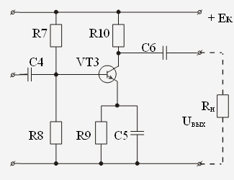

Рисунок 6.2. - Резистивный каскад со смещением постоянным напряжением (выходной каскад)

Используем в этом усилителе транзистор КТ 315А, так как его характеристики удовлетворяют предъявленным требованиям.

Основные параметры данного транзистора :

а) электрические параметры

- статический коэффициент передачи тока в схеме ОЭ при *Uкэ=*10 В, *Iк=*1 мА

- граничная частота коэффициента передачи тока при *Uкэ=*10 В, *Iк=*1 мА,

не менее……………………………………………………………….250 МГц

- граничное напряжение при *Iэ* = 5мА, не менее…………………15 В

- напряжение насыщения коллектор-эмиттер при *Iк=*20 мА, *Iб=*2 мА

не более………………………………………………………………..0,4 В

-напряжение насыщения база-эмиттер при *Iк=*20 мА, *Iб=*2 мА

не более………………………………………………………………….1 В

б) предельные эксплуатационные данные

-постоянное напряжение коллектор-эмиттер при *Rбэ*=10 кОм …25 В

-постоянное напряжение база-эмиттер при *Rбэ*=10 кОм …………6 В

-постоянный ток коллектора…………………………………….100 мА

-постоянная рассеиваемая мощность коллектора при

……………………………………………………………………….150 мВт

Проведем динамическую характеристику транзистора КТ315А на его выходной характеристики:

Строим линию нагрузки, выбираем рабочую точку и определяем следующие параметры: Ікр=22,5 mА, Uкэр=10,5 В, Iбр=0,25 mА, Uбэр=0,56 В, =0,12 В, =250 мкА.

Рассчитаем сопротивление нагрузки коллектора R10:

 (6.9)

Стандартное значение – R10 = 560 Ом. Определим значение мощности, рассеиваемой на данном резисторе

 (6.10)

Стандарт – PR10 = 0,5 Вт

Сопротивление R9 определим по формуле

 (6.11)



**Iк mA**

**50 0,65**

**0,60**

**0,55**

**0,50**

**40 0,45**

**В**

**0,40**

**0,35**

**30**

**0,30**

P

**0,25 mA**

**Iкр**

**0,2**

**0,185**

**0,15**

10 0,1

Выходные

характеристики

**0,05 mA**

**А**

**Uкэр 20 Е=24В Uкэ,В**



**Iб mA**

**1,6**

**1,2**

**0,8**

**0,4**

P

Входная**Iбр**

ΔIб

характеристика

ΔUбэ

**0,7 Uб,В**

Рисунок 6.3. Входные и выходные характеристики транзистора КТ315А

Стандартное значение – R9 = 220 Ом. Определим значение мощности, рассеиваемой на данном резисторе

 (6.12)

Выбираем стандартное значение *РR*9=0,125 *Вт*

Значение тока делителя определим по формуле

(6.13)

Тогда

  (6.14)

Выберем стандартное значение *R*8 =4,7 кОм. Рассчитаем мощность, рассеиваемую на сопротивлении *R*8

 (6.15)

Стандартное значение *РR*8=0,125 *Вт.*

Рассчитаем значение сопротивления *R*7

  (6.16)

Стандартное значение сопротивления *R*7 =12 кОм. Определим мощность, рассеиваемую на резисторе

** (6.17)

Выберем стандартное значение *РR*7=0,125 *Вт.*

Определяем параметр *h11*

**

Определим входное сопротивление каскада *R*вх3.

 (6.18)

Rвх=579,85 Ом.

Найдем значение эквивалентного входного сопротивления *R*экввых3

 (6.19)

Рассчитаем значение емкости конденсатора *С*6, связывающего рассчитываемый каскад с нагрузкой

 (6.20)

Стандартное значение *С*6= 56 *мкФ.* Рабочее напряжение . Определим значение емкости конденсатора *С*5 термостабилизирующей цепочки

 (6.21)

Стандартное значение *С*5 = 100 *мкФ.* Рабочее напряжение

 (6.22)

Его стандартное значение – 12 В.

Вычислим значение емкости конденсатора *С*4

(6.23)

Стандартное значение *С*4=100 *мкФ.* Рабочее напряжение . Определим коэффициент усиления каскада по напряжению

 (6.24)

6.2. Расчет предусилительного каскада

Предусилительный каскад выполним по такой же схеме, как и выходной каскад.

Напряжение питания предусилительного каскада определяется напряжением питания выходного каскада, поэтому Екпредусилительного каскада будет 24 В.

Схема каскада представлена на рисунке 6.4.

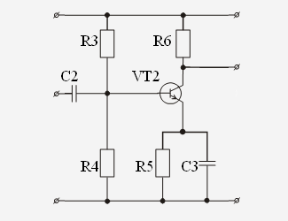

Рисунок 6.4. - Резистивный каскад со смещением постоянным напряжением (предусилительный каскад)

Транзистор, применяемый в предусилительном каскаде КТ315А. Его динамические характеристики возьмем из расчетов выходного каскада: Ікр=22,5 mА, Uкэр=10,5 В, Iбр=0,25 mА, Uбэр=0,56 В.

Рассчитаем R6 :

 (6.25)

Стандартное значение – R6 = 2000 Ом. Определим значение мощности, рассеиваемой на данном резисторе

. (6.26)

Стандарт – PR6 = 0,5 Вт

Сопротивление R5 определим по формуле

 (6.27)

Стандартное значение – R5 = 220 Ом. Определим значение мощности, рассеиваемой на данном резисторе

 (6.28)

Выбираем стандартное значение *РR*5=0,125 *Вт*

Рассчитаем значение сопротивления *R*3

  (6.29)

Стандартное значение сопротивления *R*3 =12 кОм. Определим мощность, рассеиваемую на резисторе

**  (6.30)

Выберем стандартное значение *РR*3=0,125 *Вт.*

Рассчитаем значение сопротивления *R*4

  (6.31)

Выберем стандартное значение *R*4 =4,7 кОм. Рассчитаем мощность, рассеиваемую на сопротивлении *R*4

 (6.32)

Стандартное значение *РR*4=0,125 *Вт.*

Вычислим значение емкости конденсатора *С*2

 (6.33)

где Rн = Rвхпредусилительного каскада; Rвх здесь такое же, как и в выходном каскаде, так как рабочая точка этого транзистора выбрана аналогично рабочей точке транзистора в выходном каскаде.

Стандартное значение *С*2=100 *мкФ.* Рабочее напряжение .

Определим значение емкости конденсатора *С*3 термостабилизирующей цепочки

 (6.34)

Стандартное значение *С*5 = 100 *мкФ.* Рабочее напряжение

 (6.35)

Определим коэффициент усиления каскада по напряжению

 (6.36)

6.3. Расчет входного каскада

Входной каскад выполним по схемеэмиттерного повторителя, используем транзистор КТ 315А. Схема каскада представлена на рисунке 6.5..

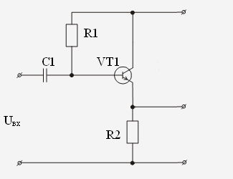

Рисунок 6.5. - Эмиттерный повторитель (входной каскад).

Рассчитаем сопротивление резистора R2:

 (6.37)

Стандартное значение – R2 = 560 Ом. Определим значение мощности, рассеиваемой на данном резисторе

. (6.38)

Стандарт – PR6 = 0,5 Вт

Рассчитаем сопротивление резистора R1:

 (6.39)

Стандартное значение – R1 = 56 кОм. Определим значение мощности, рассеиваемой на данном резисторе

. (6.40)

Стандартное значение – PR1 = 0,125 Вт

Рассчитаем входное сопротивление эмитерного повторителя:

*Ом* (6.41)

Вычислим значение емкости конденсатора *С1*по формуле:

 (6.42)

Стандартное значение *С*1=5,6 *мкФ.* Рабочее напряжение .

Рассчитаем коэффициент усиления входного каскада:

 (6.43)

Определим полный коэффициент усиления всего усилителя:

 (6.44)

Полный коэффициент усиления превосходит заданный, что удовлетворяет поставленному условию.

6.4 Выбор типов стандартных комплектующих

Для разработанного усилителя низкой частоты выбираем следующие ти­пы стандартных комплектующих электро-радио элементов [5]:

а) Все сопротивления от R1 до R10, выбираем типа С2-23. Расчётные величины округлены на ±10% до стандартных значений по шкале Е 12. Расчетные величины рассеиваемой на сопротивлениях мощности округлены до стандартных значений с коэффициентом нагрузки не более 0,6.

б) Все конденсаторы от C1 до С6 выбираем типа К50.Разделительные конден­саторы С1,С2,С4,С6 будут не полярные. Конденсаторы блокировочные С3,С5 будут полярными. Рабочее напряжение конденсаторов выбрано стандартное с коэффициентом нагрузки не более 0,5.

в) Все транзисторы взяты кремниевые n-p-nKT315A.

Номинальные значения сопротивлений резисторов и сопротивлений конденсаторов, стандартизированы.

Они выбираются из определенных рядов чисел. Чаще всего используются ряды Е 6, Е 12, Е 24. Цифры после буквы Е указывают число номинальных значений в каждом десятичном интервале. Приведенные в рядах числа могут быть продолжены путем умножения или деления этих чисел на 10n, где n – целое число.

Таблица 6.1.

|  |  |  |  |  |  |
| --- | --- | --- | --- | --- | --- |
| Резистор | Единицы измерения | Номинальное значение | ГОСТ | Номинальная мощность, Вт | По ГОСТу |
| Rk1 | Ом | 1021,429 | 10318-74 | 0,125 | 1000 |
| RЭ1 | Ом | 478,5714 | 10318-74 | 0,125 | 470 |
| RЭ2 | Ом | 562,5 | 10318-74 | 0,125 | 540 |

Максимальная мощность, которая может выделится на резисторе, выбирается исходя из условий технического задания и мощности сигнала в коллекторной цепи выходного транзистора, так как мощность выделяемая и рассеваемая в виде тепловой энергии на транзисторе никак не может быть больше мощности сигнала в коллекторной цепи. Целесообразно выбрать максимально возможную мощность, выделяемую на резисторе, как можно меньше, потому как, чем больше она, тем больше габариты.

Емкость этих конденсаторов выбирается таким образом, чтобы если они не оказывали заметного влияния в рабочем диапазоне частот. Для этого сопротивление на верхней частоте рабочего диапазона усилителя должно быть еще значительно больше, чем R цепи, параллельной которой включен конденсатор, т.е.

Са = (0,1…0,2)/(2πfВR); (6.45).

Емкости конденсаторов, включенных параллельно обмоткам входного или выходного трансформаторов, следует рассчитывать относительно RГ1 опт или RHN соответственно, величины которых определяются на этапе эскизного расчета, а Са3 – относительно соответствующего сопротивления цепи.

Зная номинальные значения емкостей конденсаторов, приведем таблицу значений емкостей конденсаторов по ГОСТу, исходя из следующего принципа, значение по ГОСТу должно соответствовать номинальному с точностью до 20%.

Таблица 6.2.

|  |  |  |  |  |  |
| --- | --- | --- | --- | --- | --- |
| Конденсатор | Единицы измерения | Номинальное значение | ГОСТ | По ГОСТу | Группа по ТКЕ. |
| **Са1** | Ф | 4,55E-10 | Тип госта Е24(n = --10; х = 6,8)  К10–17 | 6,8Е-10 | М75  Uном = 25 |
| **Са3** | Ф | 6,06E-11 | Тип госта Е24(n =2; х = 3,3)  К10–17 | 1,2Е-10 | М75  Uном = 25 |
| **Са2** | Ф | 1,67E-09 | Тип госта Е24(n =2; х = 3,3)  К10–17 | 5,6Е-10 | М75  Uном = 25 |

7. Мероприятия по охране труда и экологии.

7.1.Разработка стратегии обеспечения безопасности работы на производстве.

Законом установлено требование, обязывающее предпринимателя обеспечить безопасную рабочую среду. Но безопасность определяется не случайными процессами; она является результатом заранее разработанной и запланированной стратегии. Безопасная работа оборудования определяется тремя аспектами [8]:

■ начальной целостностью оборудования;

■ местом, где оно используется;

■ целью, для которой оно используется.

Следовательно, стратегия обеспечения безопасности на автоматизированных

участках является критически важной. Она содержит два главных элемента: оценку риска и снижение риска.

Стратегия оценки риска/снижения риска

Оценка риска, подобно анализу всех операций производства, начинается с ясного понимания границ опасных зон и операций на рабочем участке. Эти факторы исследуются, чтобы определить, какие из них несут потенциальную опасность. По полученным данным может быть оценена степень риска. В зависимости от результата определяется эффективность существующих мер по обеспечению безопасности и потребность в дополнительных мерах, необходимых для снижения риска. Второй элемент стратегии — уменьшение риска — применяется к областям, в которых необходима дополнительная защита. Затем процесс повторяется с самого начала, чтобы удостовериться, что принятые меры повысили безопасность производства.

Описанный процесс является основой стратегии обеспечения безопасности.

Определение опасностей. Определение опасностей необходимо, потому что это отправная точка для любой стратегии безопасности. Первый шаг при оценке заключается в определении опасных областей рабочего участка и источников опасности. Окончательный список должен включать информацию обо всех отдельных машинах и системах, в которых машины связаны вместе механически или системами управления. Затем проводится анализ каждой машины и системы машин, чтобы определить, представляет ли она какуюлибо опасность. Этот процесс относится к установке машины, вводу ее в эксплуатацию, обслуживанию и демонтажу. При анализе рассматривается как правильная эксплуатация и работа машины, так и неправильн ее эксплуатация и сбои. Существуют такие опасности, как удары, резаные травмы, запутывание волос и одежды, вылет частей, присутствие паров, радиации, ядовитых веществ, тепла и шума. Потенциальные опасности определяются и регистрируются для каждой машины. После определения возможных опасностей можно переходить к оценке риска.

Расчет риска.Это наиболее фундаментальный аспект машинной безопасности.

Рассмотрим простой, но эффективный подход к проблеме. Эксплуатация всех машин связана с риском, следовательно, важно выразить в относительных единицах уровень возможного риска: от минимума до максимума. При этом необходимо руководствоваться следующими четырьмя правилами:

■ требуется подробное описание алгоритма работы и документированная

оценка риска;

■ количественная оценка имеющегося риска производится по вероятности получения повреждений и возможной степени их тяжести;

■ требуется учесть все определенные ранее потенциальные опасности;

■ для каждой машины и производственного участка необходима индивидуальная оценка риска.

Для получения каждого из двух главных компонентов стратегии обеспечения безопасности — оценки риска и расчета риска — должен быть разработан определенный процесс.

Трехступенчатый процесс оценки риска**.** При оценке риска необходимо ответить на два вопроса:

1. Какова может быть тяжесть понесенного ущерба?

2. Какова вероятность появления ущерба?

Необходимо совершить три шага, чтобы получить ответы на эти вопросы:

1. Определить серьезность возможного ущерба.

2. Определить частоту появления риска.

3. Определить вероятность ущерба.

Тяжесть возможного ущерба**.** Повреждения, которые может получить работник, по степени тяжести разделяются на четыре категории:

■ фатальные — потеря жизни (оценка 10);

■ главные — необратимый ущерб с потерей работоспособности (оценка 6);

■ серьезные — обратимый ущерб со значительной потерей работоспособности (оценка 3);

■ небольшие — такие повреждения, как порезы и ушибы, а также повреждения в результате воздействия света (оценка 1).

Оценка риска начинается с присвоения каждой потенциальной опасности одной из четырех вышеперечисленных категорий.

Оценивая частоту возникновения риска, вы должны использовать любые доступные данные предыдущих исследований и экспертные оценки. Решения должны быть основаны на оценке наихудшего варианта развития событий. Кроме того, рассмотрите случай, когда защитная система не действует или не может предотвратить опасную ситуацию. Следовательно, при анализе должны приниматься во внимание все маловероятные случаи.

Вероятность ущерба**.** Оценки в этой группе определяются взаимодействием

между персоналом и машиной в процессе работы, а также некоторыми параметрами, такими как быстродействие машины при запуске.

Существуют следующие оценки вероятности ущерба:

■ несомненный — оценка 6;

■ вероятный — оценка 4;

■ возможный — оценка 2;

■ маловероятный — оценка 1.

Снижение опасности.Каждая из опасностей должна быть выявлена, а потенциальный риск исключен или уменьшен. Стандарт предусматривает три основных метода, в порядке убывания приоритета:

1. Устранить или уменьшить вероятность риска, по мере возможности, еще на этапе проектирования.

2. Предусмотреть меры защиты для каждой рискованной ситуации, которая не может быть исключена на этапе проектирования машины.

3. Информировать пользователей о вероятности риска, которую не удалось устранить при проектировании машины и принятии защитных мер, настаивать на необходимости обучения персонала и использовании средств личной защиты.

Ниже приведен перечень средств защиты, наиболее часто используемых на автоматизированных производственных участках [7]:

1. Механическая блокировка питания.

2. Перемещаемые защитные блокировки или устройства защиты в форме световых завес, ковриков с датчиками присутствия или других эффективных устройств.

3. Монтажные приспособления типа крюков, держателей или стержней, которые позволяют операторам подавать или удалять детали из рабочей зоны, находясь на безопасном расстоянии.

4. Свободный доступ к информации, инструкциям, обучающим материалам и

контролю за соблюдением техники безопасности. Обучение безопасным методам работы, безусловно, важно, но это не снимает с предпринимателяй

обязанности принятия мер, перечисленных в первых трех пунктах.

Несмотря на все усилия изготовителей оборудования, направленные на выпуск безопасной продукции, операторам часто требуется надевать такие личные защитные средства, как специальные перчатки, очки, респираторы и рабочая одежда и др. Перечисленные выше меры дают основную гарантию безопасности при работе с машиной, но использование личных защитных средства дополнительно страхует работника от получения травмы на рабочем месте. Такое сочетание мер защиты часто используется, чтобы гарантировать безопасность на производстве.

7.2. Классификация причин и методов анализа производственного травматизма и профзаболеваний.

Вредные и опасные производственные факторы и их классификация

*Вредный производственный фактор* – производственный фактор, воздействие которого на работающего, в определённых условиях, приводит к заболеванию или снижению работоспособности.

*Опасный производственный фактор* – производственный фактор, воздействие которого на работающего, в определённых условиях, приводит к травме или другому внезапному ухудшению здоровья.

Вредные производственные факторы могут приводить к снижению трудоспособности и профессиональным заболеваниям, опасные факторы — к производственному травматизму и несчастным случаям на производстве.

Классификация опасных и вредных производственных факторов по

ГОСТ 12.0.003-74 « ССБТ. Опасные и вредные производственные факторы»:

* Физические факторы — движущиеся машины и механизмы, повышенные уровни шума и вибрации, электромагнитных и ионизирующих излучений, недостаточная освещенность, повышенный уровень статического электричества, повышенное значение напряжения в электрической цепи и др.
* Химические факторы – вещества и соединения, различные по агрегатному состоянию и обладающие токсическим, раздражающим, канцерогенным и мутагенным действиями на организм человека и влияющие на его репродуктивную функцию.
* Биологические факторы – патогенные микроорганизмы (бактерии, вирусы, риккетсии, спирохеты) и продукты их жизнедеятельности, а также животные и растения.
* Психофизиологические факторы — факторы трудового процесса. К ним относятся физические (статические и динамические перегрузки) и нервно-психические перегрузки (умственное перенапряжение, перенапряжение анализаторов, монотонность труда, эмоциональные перегрузки) [8].

Для обеспечения соблюдения требований охраны труда, осуществления контроля за их выполнением у каждого работодателя, осуществляющего производственную деятельность, численность работников которого превышает 50 человек, создается служба охраны труда или вводится должность специалиста по охране труда, имеющего соответствующую подготовку или опыт работы в этой области. Структура службы охраны труда в организации и численность работников службы охраны труда определяются работодателем с учетом рекомендаций органа исполнительной власти, осуществляющего функции по нормативно-правовому регулированию в сфере труда.

7.3.Противопожарная защита.

Защита от огня на производстве охватывает три области: предотвращение воспламенения, пожаротушение и персональная защита. Многие производственные компании инструктируют своих служащих о мерах противопожарной защиты и о планах/маршрутах эвакуации персонала при пожаре. Эти компании считают, что огнетушители являются главным образом защитным реквизитом, в то время как для служащих безопаснее всего покинуть помещение, не пытаясь гасить огонь. Ниже приводится краткий обзор средств пожаротушения, поскольку служащие должны знать, какие существуют виды горящих объектов и соответствующие им средства пожаротушения. Ниже описаны пять видов объектов возгорания, соответствующие им гасящие среды и максимальные расстояния, на которых могут применяться средства пожаротушения для каждого из объектов [8].

Пожар может возникать при внесении источника зажигания в горючую среду. Горючими материалами в технологическом помещении, являются:

- полиамид — материал корпуса микросхемы, горючее вещество, температура воспламенения 420 С°;

- поливинилхлорид — изоляционный материал, горючее вещество, температура самовоспламенения 335 С°, температура самовоспламенения 335 С°, удельная теплота сгорания 18000-20700 кДж/кг;

- пластик кабельный— материал изоляции кабеля, горючий материал;

- древесина — строительный материал, материал, из которого изготовлена мебель[10].

Пожары на производстве приводят к очень небольшому числу смертельных случаев по сравнению с числом погибших при пожарах на других объектах. Однако это обстоятельство не должно снижать нашего внимания к мерам противопожарной безопасности на производстве.

Стратегия безопасности должна включать в себя оценку потенциальной опасности при использовании, хранении, обработке материалов и чрезвычайные меры по ее устранению. Перечень ГОСТа дает гораздо больше информации о материалах, чем маркировка на изделии, и должен быть подготовлен поставщиком. В документе сообщается, какую опасность представляет изделие, в чем состоят методы его безопасного использования, к чему может привести невыполнение данных рекомендаций и что делать, если это все же произошло, как распознать признаки поражения и что делать, если они обнаружены.

Перечень ГОСТа должен содержать следующую информацию [9]:

■ наименование продукта, используемое на ярлыке, и химическое и обычное название) компонентов, опасных для здоровья, содержание которых в продукте

составляет 1 % или более, за исключением канцерогенных веществ, которые

должны быть указаны, если их концентрация составляет 0,1% или более;

■ химическое и обычное название(я) всех компонентов, представляющих физическую опасность при смешивании;

■ физические и химические характеристики опасных химикалий (такие как

давление пара и температура воспламенения);

■ наличие физических опасностей, включая опасность возгорания, взрыва и

химической активности;

■ наличие опасности для здоровья, включая симптомы и признаки химического

воздействия, а также любые проявления, обычно распознаваемые как химическое

поражение;

■ основной путь(и) проникновения в тело;

■ допустимые пределы времени воздействия вещества;

■ является ли опасный химический реагент канцерогенным веществом или потенциальным канцерогенным веществом;

■ меры предосторожности при обработке и использовании, включая соответствующие гигиенические действия, защитные меры при ремонте и обслуживании загрязненного оборудования и процедуры очистки пятен и утечек;

■ соответствующие организационные мероприятия, такие как обеспечение

средствами личной защиты и технического контроля, практический контроль

за выполнением установленных правил;

■ действия при авариях и процедуры оказания скорой помощи;

■ дата выпуска или последнего изменения ГОСТа;

■ имя, адрес, и номер телефона изготовителя химического продукта, импортера, предпринимателя или другого лица, подготовившего или разославшего ГОСТ, которое в случае необходимости может дать дополнительную информацию об опасных химических свойствах и действиях при аварии.

Выводы.

В ходе выполнения данной работы рассмотрены основныевиды усилителей электрических сигналов, их основные параметры и характеристики.Приведена классификация усилителей, их основные свойства и характеристики. Рассмотрена теория обратной связи. Исследованы виды и режимы работы усилительных каскадов. Проведен анализ существующих схемных решений.

Разработана схема и рассчитаны параметры электрорадиоэлементоврадиоэлектронного устройства – трехкаскадного усилителя низкой частоты.Разработанная схема трехкаскадногоусилителя низкой частоты обладает параметрами удовлетворяющими требованиям технического задания.

Разработаны мероприятия по технике безопасности, охране труда и экологии.

**СПИСОК ЛИТЕРАТУРЫ**

1. В.А.Скаржепа, А.Н. Луценко “Электроника и микросхемотехника” часть 1К. ”Вища школа” 1989г.
2. Б.С.Гершунский “Основы Электроники и микро-электроники” издание третье. Киев ”Высшая школа” 1987г.
3. Р.М.Терещук, К.М.Терещук, С.А.Седов “Полупроводниковые приемно-усилительные устройства” справочник радиолюбителя издание четвертое. Киев “Наукова думка” 1989г.
4. В. Ф. Войшвилло. Усилительные устройства. Издание второе. М. Радио и связь. 2003Г.
5. Галкин В.И. Полупроводниковые приборы. / В.И. Галкин, В.А. Прохоренко, А.Л. Булычев. Справочник. — 2-е изд., перераб. и доп. — Минск: Беларусь, 1987.- 285 c.
6. С. Г. Прохоров, В. Г. Трусенев. Расчет усилительных каскадов на

биполярном транзисторе. Учебноепособие. Казань. 2001 г.

1. В. Ф. Шишлаков. Проектирование усилительных устройств систем

автоматического управления. Санкт – Петербург. 2005 г.

8. Дементий Л.В., Юсина А.Л. Охрана труда: рекомендации по выполнению раздела в дипломном проекте бакалавра для студентов технических специальностей.

9. Методичные указанияяк самостоятельной работе по дисциплинам «Основы охраны труда», «БЖД и охрана труда», «Охрана труда в отрасли» по теме: «Законодательство об охране труда» (часть вторая) (для студентов всехспециальностей) / Сост. М.А. Касьянов, В.О. Медяник, В.И. Сало, О.М. Гунченко, В.А. Малов – Луганск: Изд-во ВНУ им. В.Даля, 2008. – 50 с

10. Научно-методичный комплекс дисциплины «Основы охраны труда» (НМКДКД). (Эл.вид.). Луганск. ВНУ им. В. Даля, кафедра «ОП та БЖД», 2006 г.